Томск - 2006
Содержание

1. Причины вибрации в станках и методы их устранения | 3
2. Динамическое гашение колебаний | 15
2.1. Принципы динамического гашения колебаний | 15
2.2. Пружинный одномассныи инерционный динамический гаситель | 16
2.3. Катковые инерционные динамические гасители | 20
2.4. Маятниковые инерционные динамические гасители | 23
2.5. Инерционные динамические гасители с активными элементами | 27
2.6. Пружинный одномассный динамический гаситель с трением | 29
2.7. Гироскопические гасители колебаний | 33
2.8. Поглотитель колебаний с вязким трением | 35
2.9. Поглотитель колебаний с сухим трением | 38
3. Фундаменты | 40
3.1.Общие сведения | 40
3.2. Приспособления для установки и выверки станков | 42
3.3. Установка станков на фундаментах первой группы | 45
3.4. Установка станков на фундаментах второй группы | 49
3.5. Основные сведения о кладке фундаментов и монтаже станков | 52
3.6. Антивибрационный монтаж | 53
Литература | 55

1. Причины вибрации в станках и методы их устранения
Современная машиностроительная промышленность уделяет огромное внимание вопросам виброустойчивости станков. Виброустойчивость станков тесно связана с их жесткостью и оба фактора часто определяют достижимую производительность. Вибрации ограничивают допустимые режимы резания при обработке (особенно скорость и глубину резания), приводят к получению у детали волнистой или дробленой поверхности, повышенного наклепа ее поверхностных слоев, снижению точности обработки, стойкости режущего инструмента, расстройству соединений станка и его ускоренному износу. При возникновении значительных вибраций работу, как правило, приходится прекращать.
При рассмотрении любого колебательного процесса приходится оперировать с понятиями:
а) частота колебаний в герцах – число колебаний в секунду исследуемой величины;
б) период колебания – время одного колебания этой величины, выраженное в секундах;
в) амплитуда колебания максимальное отклонение колеблющейся величины от среднего положения;
г) размах колебаний – расстояние между крайними положениями колеблющейся величины – равняется удвоенной амплитуде.
Основные виды колебаний, встречающиеся в системе станок-инструмент-деталь, и причины их следующие:
- Колебания, передаваемые извне (от соседства кузнечного оборудования, зубонасечных или зубодолбежных станков, мощных двигателей и т. п.). В этих случаях частота возникающих при резании колебаний та же или в целое число раз больше частоты возбуждающих колебаний. С указанным явлением особенно часто приходится встречаться при установке станков на слабых перекрытиях, галереях и т.п.
- Методами борьбы в этих случаях являются устранение источника колебаний или перенос станка в другое место, усиление фундамента, применение виброгасящих прокладок и пр.
- Колебания, вызываемые дисбалансом быстровращающихся частей станка или обрабатываемой детали. В этих случаях центробежная сила меняет направление, что и вызывает колебания. Частота колебаний равна числу оборотов неуравновешенной детали в секунду. Метод борьбы состоит в балансировке элемента, возбуждающего колебания.
- Колебания, вызываемые дефектами передач станка. Неправильно нарезанные, плохо смонтированные или изношенные зубчатые колеса вызывают возникновение периодических сил, передающихся на подшипники, а следовательно, на шпиндель и станину станка, что при некоторых условиях может быть причиной появления вибраций. Иногда такой же эффект вызывают грубая сшивка ремней, пульсация жидкости в трубопроводах станка и прочие дефекты передач. Борьба заключается в устранении возбуждающей причины.
- Колебания, вызываемые переменным сечением среза или прерывистым характером процесса резания. Типичным примером указанных возбуждающих причин является точение эксцентричных шеек у валов, обточка квадратных штанг на круглые, строгание прерывистых поверхностей.
Для многих процессов механической обработки более или менее прерывистый характер резания является их характерной особенностью. Сюда относятся фрезерование, протягивание, долбление, работа шлифующего круга, неравномерно затупившегося по окружности, и др. Частота колебаний при этом равна или кратна частоте возмущающей силы. Обычно явление оказывается более сложным из-за взаимодействия этих вынужденных колебаний с так называемыми автоколебаниями.
Возникновение колебаний легко объяснимо во всех рассмотренных случаях, это наличие периодической возмущающей силы. По этой же причине такие колебания носят общее название вынужденных колебаний.
Вынужденные колебания небольших амплитуд всегда имеют место при работе на станках. Они представляют серьезную опасность только для отделочных станков. Для других станков при нормальных условиях эксплуатации они нарушают работу лишь в случае резонанса.
Весьма редко в станках наблюдаются параметрические колебания, которые возникают вследствие переменной жесткости отдельных элементов привода главного движения. Например, причиной таких колебаний могут оказаться работающие на изгиб валы, значительно ослабленные шпоночными канавками.
Чаще можно встретить релаксационные (разрывные) колебания, которые преимущественно возникают в цепях подач суппортов, кареток, столов токарных, расточных, фрезерных и других станков. Такие колебания нередко известны под названием «неравномерной подачи». Релаксационные колебания проявляются в виде ритмичных скачкообразных перемещений узла вместо равномерного поступательного движения. Указанное явление наблюдается, когда кинематическая цепь подачи обладает малой крутильной жесткостью, а силы трения в направляющих узла велики.
В результате кинематическая цепь закручивается подобно пружине, затем рывком сдвигает узел, который, пройдя некоторый путь, вновь затормаживается, и явление повторяется. Дополнительным условием возникновения и поддержания такого рода колебаний является условие, чтобы коэффициент трения движения был меньше коэффициента трения покоя (что имеет место в подавляющем большинстве случаев).
Самым распространенным видом вибраций при работе на металлорежущих станках являются автоколебания.
Автоколебательным или «самовозбуждающимся» называется такой процесс, при котором могут возбуждаться незатухающие колебания за счет источника энергии, не обладающего колебательными свойствами. Такая связь колеблющегося элемента с источником энергии носит название обратной связи.
Внешняя сторона явления в этих случаях состоит в том, что при обработке вполне уравновешенной детали на вполне исправном станке с массивным фундаментом могут иметь место сильные вибрации. Они возникают сразу после начала резания и пропадают при его прекращении. Следовательно, причина вибраций таится именно в самом процессе резания. Автоколебания чаще и легче возникают при сливной стружке. Характерно, что их частота остается неизменной при изменении скорости резания в широких пределах.
Начало автоколебаний может быть «жестким» или «мягким». В первом случае колебания начинаются вследствие изменения силы резания в результате любой причины: не совсем равномерного припуска, наличия твердого включения в металле, неравномерности движения механизма подачи и др. Изменение силы резания, главным образом ее составляющей Р_{у}, вызывает дополнительный отжим инструмента. Колебания возникают сразу в полную силу и поддерживаются далее за счет энергии привода станка. При «мягком» начале автоколебания начинают возрастать от нуля постепенно, причем причиной их возбуждения проф А. И. Каширин считает поведение металла впереди лезвия в момент среза, перед передней гранью образуется пластическая «застойная» зона, величина и форма которой зависят от многих факторов и которая непосредственно влияет на величину усилия резания.
Чтобы возникшие колебания не затухали, необходимым условием должно являться неравенство (неоднозначность) величины усилия резания при врезании лезвия в металл и при его отходе, т. е. должно иметь место неравенство $Р_{у}^{\text{отхода}}>Р_{у}^{\text{врезания}}$, так как иначе работа силы за полный цикл колебания (врезание и отход лезвия) будет равна нулю (рис. 1).
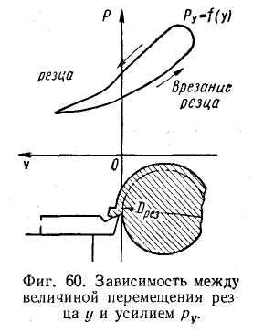
Рис. 1. Зависимость между величиной перемещения резца y и P_{y}
В 40-50-х годах проф. А.П. Соколовский подтвердил это экспериментально, получив совместные осциллограммы перемещений резца при свободном точении стальных дисков широкими резцами с поперечной подачей и изменений усилия Р_{у} во времени (рис. 2).
Осциллограммы подвергнуты обработке, заключающейся в определении Р_{у} для последовательных значений у в пределах одного цикла колебаний (лежат на одних и тех же вертикалях). После перенесения этих значений в координатную систему Р_{у} – у получается замкнутая кривая зависимости Р = f(у) представленная на Рис.1.
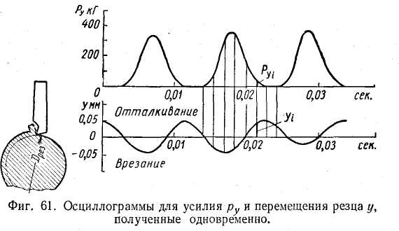
Рис. 2. Осциллограммы для усиления Р_{у} и перемещения резца y, полученные одновременно.

Это экспериментально подтвержденное условие имеет и вполне логические объяснения.
- Резец при колебании в моменты углубления встречает свежие недеформированные слои металла. В моменты отхода (отталкивания) перед его передней гранью оказываются более твердые слои только что наклепанного металла. Поэтому усилие резания при врезании резца меньше, чем при отходе, это считается одной из основных причин колебаний усилия резания, а значит и самого явления автоколебаний.
- Между передней гранью резца и стружкой, а также между задней гранью и обрабатываемой деталью имеет место переменность сил трения. Коэффициент трения поверхностей зависит от скорости их относительного скольжения. С увеличением скорости он падает. Скорость перемещения стружки относительно передней грани в моменты врезания резца при колебаниях возрастает, а в моменты отхода падает, что влияет на переменность силы Р_{у}.
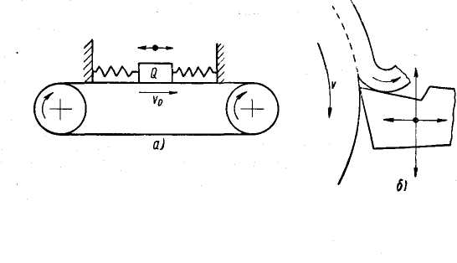
Рис. 3. Схемы моделей с отрицательным трением: а – модель Ван дер Поля;
б – система резец-изделие-стружка
Анализ, возникающих сил трения, показывает, что их изменение связано также с изменением температуры, которая в свою очередь тоже является функцией скорости относительного скольжения стружки и резца. Далее рассматривается система резец – изделие вообще как система с переменным трением, и проводится аналогию с моделью Ван дер Поля с отрицательным трением (рис. 3, а).
На движущейся с постоянной скоростью v бесконечной ленте лежит груз Q, упруго прикрепленный двумя пружинами к неподвижным стенкам. Вначале груз силой трения покоя увлекается вместе с лентой. Когда сопротивление пружин окажется больше силы трения, груз остановится и начнет двигаться в обратном направлении, пока уменьшающаяся от этого сила сопротивления не станет меньше силы трения груза о ленту. Груз остановиться, и цикл повторяется. Модель называется с «отрицательным трением» ввиду того, что сила трения в этом случае не тормозит движение (колебательное) как обычно, а создает и поддерживает его.
На рис. 3,б сбегающая стружка может рассматриваться как движущаяся лента, а резец вместе с суппортом – как упруго закрепленное твердое тело.
Такая схема объясняет радиальные автоколебания. Однако действительности интенсивные автоколебания инструмента протекают главным образом в направлении тангенциальной составляющей силы резания, где жесткость системы резец – суппорт наименьшая. Они возникают уже под воздействием сил трения на задних гранях инструмента. Роль движущейся ленты при этом исполняет поверхность обрабатываемой детали. Справедливость последнего подтверждается простым экспериментом
В резцедержатель был зажат стальной стержень такого же сечения, как резец и с тем же вылетом. Стержень прижимался к вращающейся болванке, при этом возникали автоколебания той же частоты, что и при резании резцом.
- Во время вибраций периодически изменяется фактическая геометрия инструмента, как в связи с волнистым характером обрабатываемой поверхности (рис. 4), которая получается такой при всех последующих оборотах детали после возникновения вибраций, так и из-за тех, хотя бы и незначительных, радиальных колебаний резца, которые все же имеют место (рис. 5). Периодическое изменение геометрии инструмента приводит к периодическому изменению величины сил резания.
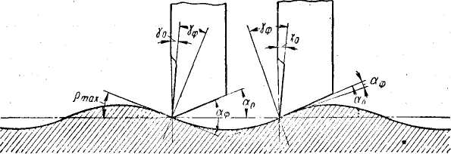
Рис. 4. Изменение действительной геометрии инструмента из-за волнистости обрабатываемой поверхности при вибрациях (индекс о соответствует углам заточки, а индекс ф – фактическим углам при резании, угол p_{mах} показывает наибольшую крутизну поверхностных волн); γ_{Ф}=γ₀ ± р; α_{Ф}=а₀ ± р.
- Наконец, волнистость обрабатываемой поверхности приводит к переменности сечения среза при последующих оборотах или проходах инструмента, а значит и к периодическому колебанию той же величины силы резания. Проф. А. И. Каширин эту причину наряду с изменением сил трения считает одним из основных факторов поддержания автоколебаний. Более того, к.т.н. Н. С. Амосов в 1953 г. показал, что роль изменения сечения среза при автоколебаниях можно оценить в 85%, а роль всех остальных причин только в 15%. Таким образом, указанный фактор является вторичной, но наиболее мощной причиной поддержания вибраций.
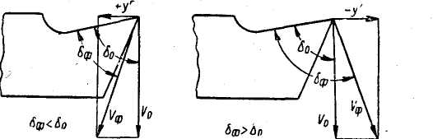

Рис. 5. Изменение действительной геометрии инструмента из-за его радиальных колебаний при вибрациях (V₀ – окружная скорость детали, V_{ф}–действительная скорость резания, у' – скорость колебательного движения резца в радиальном направлении).

Уместно отметить, что общая работа всех переменных сил, поддерживающих автоколебания, составляет 1-3% от работы, затрачиваемой на снятие стружки.
Частота вибраций типа автоколебаний равна или близка к собственной частоте колебаний одного из элементов системы станок-инструмент-деталь. Так, на токарных станках вибрации происходят с частотами, близкими к собственной частоте изделия, закрепленного в шпинделе, и резца – в резцедержателе, на консольно-фрезерных станках частота вибраций близка к собственной частоте колебаний фрезерной оправки, хобота, консоли и др.
Рассмотрим основные меры борьбы с вибрациями типа автоколебаний. Все применяемые мероприятия условно можно разделить на технологические и конструктивные. Технологические мероприятия включают изменение в определенных направлениях режимов резания и геометрии инструмента, конструктивные заключаются в применении специальных приспособлений и устройств или в повышении жесткости узлов станка. Первая группа мероприятий проще для осуществления, но. подчас связана со снижением производительности, ухудшением качества поверхности или оказывается недостаточно эффективной. Вторые мероприятия более трудоемки, но дают и более хорошие и устойчивые результаты.
К технологическим мероприятиям относятся:
- Изменение скорости резания. Значительное повышение скорости резания часто позволяет устранить самовозбуждающиеся вибрации. Так при скоростном фрезеровании указанный результат получается уже при работе в интервале скоростей 80–100м/мин; реже приходится достигать скоростей в 150–180м/мин. Однако при очень высоких скоростях резания могут начать сказываться вибрации от дефектов передач или дисбаланса быстровращающихся частей, что особенно важно при тонкой расточке, обточке и других чистовых методах обработки. Иногда увеличить скорость не позволяют ограниченные возможности инструмента и станка, – тогда скорость резания приходится снижать.
- Изменение подачи и глубины резания. При точении и фрезеровании увеличение подачи при одновременном уменьшении глубины резания ведет к уменьшению вибраций. Это логически вытекает из известного положения, что вибрации возникают тем легче, чем шире и тоньше срезаемая стружка. По этой же причине увеличение главного угла в плане φ и уменьшение радиуса закругления вершины резца r также снижают вибрации.
- Изменение углов резания. Увеличение переднего угла γ, снижая усилие резания, способствует более спокойной работе. Уменьшение заднего угла α сильно уменьшает низкочастотные радиальные колебания (т. е. колебания детали), но способствует усилению высокочастотных тангенциальных колебаний (т.е колебаний резца).
На этом основано предложение мастера-новатора Д. И. Рыжкова по созданию на инструментах виброгасящей фаски. Д. И. Рыжков наносит на задней грани резца под отрицательным углом 5–10° фаску шириной 0,1–0,3 мм (рис. 6). Фаска наносится по всей длине главной режущей кромки, за исключением вершины резца. Виброгасящая фаска, кроме того, упрочняет режущую кромку твердосплавных и минерало-керамических резцов против выкрашивания. Отмеченное усиление тангенциальных вибраций надежно устраняется с помощью вибро-гасителя системы Д. И. Рыжкова.
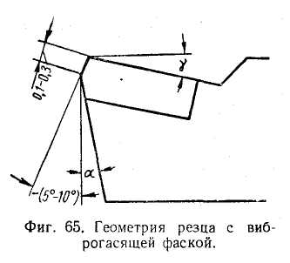
Рис. 6. Геометрия резца с виброгасящей фаской
- Улучшение чистоты рабочих поверхностей инструментов и применение смазывающих жидкостей. Ослабление вибраций при этом достигается за счет некоторого уменьшения сил резания.
К конструктивным мероприятиям относятся:
  - Повышение жесткости всех элементов системы станок-инструмент-деталь. Увеличение жесткости затрудняет возникновение не только автоколебаний, но и вообще каких бы то ни было вибраций, так как при этом повышается частота собственных колебаний системы и, следовательно, понижается интенсивность (амплитуда) вибраций.
Мероприятия по повышению жесткости узлов станков были указаны в предыдущем разделе. Дополнительно необходимо обратить внимание на важность устранения излишних зазоров в подшипниках и направляющих, надежность крепления детали в патроне, резца – в резцедержателе, обеспечение малого вылета инструмента, равномерное прилегание поводка к хомутику, кулачков люнетов – к детали, а также на выбор таких условий работы (направлений рабочих движений), при которых направление действия составляющих усилия резания получается наиболее благоприятным.
  - Рассеивание энергии колебаний системы (демпфирование). Вибрации уменьшатся или прекратятся, если при устойчивой амплитуде незатухающих колебаний общая энергия затухания (поглощения) за счет присоединения дополнительных демпферов окажется больше энергии возбуждения.
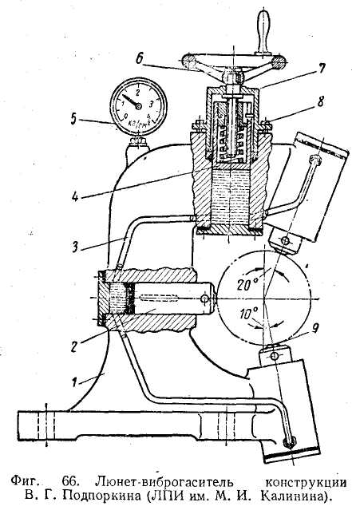
Рис. 7. Люнет–виброгаситель
Практически это достигается применением различной конструкции виброгасителей - сухого или вязкого трения, ударного действия или динамических. Виброгасителем или демпфером называется устройство, включение которого в колебательную систему резко увеличивает ее затухание.
а). Виброгасители трения. Большинство известных конструкций предназначено для гашения низкочастотных вибраций деталей при их точении. К ним относятся виброгаситель сухого трения ,фрикционный виброгаситель и др.
Для примера рассмотрим конструкцию люнета-виброгасителя (конструкции В. Г. Подпоркина), которая является наиболее универсальной (рис. 7). Прибор предназначен для использования при точении деталей типа валов.
Виброгаситель имеет чугунный корпус 1 с тремя цилиндрами, расположенными в одной вертикальной плоскости определенным образом, что позволяет гасить вибрации любых направлений, перпендикулярных оси детали. Четвертый цилиндр является загрузочным. Нужная герметичность достигается в нем периодической подтяжкой крышки 7 с помощью болтов 8.
Вращением рукоятки 6 через пружину перемещают загрузочный поршень 4, который по трубам 3 подает масло во все три рабочих цилиндра и перемещает рабочие поршни 2. Наружные торцы поршней при черновой обточке упираются в деталь роликами 9, при чистовой обточке их закрывают специальными колпачками со вставными сухарями из дерева (лучше всего – бука) или пластмассы.
При работе люнет-виброгаситель устанавливается на суппорте как обычный подвижный люнет на расстоянии 40–60 мм позади резца. После подвода поршней к детали дальнейшим сжатием пружины в гидросистеме прибора создается давление в 1,5–2 атм., которое контролируется по манометру 5. Поршни отводятся обратным вращением рукоятки 6, в результате чего в полости загрузочного цилиндра создается вакуум.
Энергия колебания детали рассеивается на преодоление трения поршней о цилиндры, сопротивление истечению масла через малые отверстия при быстрых перемещениях поршней и сопротивление пружины загрузочного цилиндра. Медленным перемещениям детали сопротивление очень мало, поэтому при «плавающем» состоянии всех трех поршней жесткость установки обрабатываемого вала не повышается.
При обработке нежестких валов желательно, чтобы прибор параллельно работал и как обычный люнет, т. е. чтобы деталь не получалась бочкообразной, не имела биения и т. п. С этой целью после подвода кулачков трубку питания горизонтального цилиндра перекрывают специальным краником, а сам поршень жестко закрепляют болтами (на рисунке не показаны). Два других «плавающих» поршня гасят вибрации.
При необходимости люнет-виброгаситель может использоваться как обычный жесткий люнет, для чего после выверки перекрывается питание и стопорятся болтами все три поршня.
б) Виброгасители ударного действия. При их применении рассеивание энергии колебания идет за счет соударения небольшой массы виброгасителя с главной колеблющейся массой. К указанным приборам относятся виброгаситель конструкции Л. Б. Эрлиха для расточных оправок, а также виброгаситель конструкции Д. И. Рыжкова, для гашения высокочастотных вибраций резцов (рис. 8).
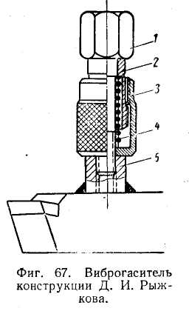
Рис. 8. Виброгаситель ударного действия.
Виброгаситель Д. И. Рыжкова состоит из сердечника 1, на котором напрессована втулка 2. Снизу втулка закрывается крышкой 3. Сердечник и крышка с усилием разжимаются пружиной 4. Резьба на втулке и крышке служит для сборки виброгасителя, она же удерживает его в собранном виде, когда виброгаситель не соединен с резцом. Присоединение виброгасителя к резцу производится с помощью переходной гайки 5 или накидной скобы, или хомутика.
Виброгаситель в резьбу гайки, скобы или хомутика должен ввертываться свободно от руки, так как соударение происходит главным образом за счет зазоров в резьбе. Для гашения вибраций в каждом конкретном случае виброгаситель настраивается во время резания вращением сердечника за головку вручную. Момент устранения вибраций определяется на слух по прекращению звука высокого тона («свиста» резца). От сходящей стружки виброгаситель защищен относительно высокой установкой его над головкой резца, кроме того, в этих случаях желательно применять резцы со стружколомателями.
Если виброгаситель самоотвертывается, это служит признаком его неспособности гасить данные вибрации. Значит, нужно его заменить следующим номером или поставить рядом второй.
Всего было разработано пять номеров виброгасителей, отличающихся размерами. Большие номера предназначаются для резцов большего сечения. Виброгаситель следует устанавливать на головке резца, так как она имеет наибольшую амплитуду колебаний. При удалении места установки виброгасителя для достижения эффекта опять-таки следует брать следующий номер с большей массой,
в) Динамические виброгасители. Принципиально любой такой виброгаситель представляет собой небольшую колебательную систему, имеющую регулируемый упругий колебательный элемент и элемент гашения. Путем настройки упругого элемента добиваются настройки виброгасителя в резонанс с вибрирующим телом, на котором он укреплен. Так как колебания виброгасителя оказываются сдвинутыми по фазе на 180°, то вибрации тела заглушаются и устраняются.
В качестве примера применения динамического виброгасителя приведем схему гашения вибраций некоторых элементов горизонтально-фрезерных станков.
Виброгаситель для устранения вибраций, происходящих с частотой, близкой к частоте собственных колебаний хобота, показан на рис. 9. Аналогичное устройство для гашения вибраций, близких по частоте к собственным колебаниям оправки, показано на рис. 10. Роль упругого элемента выполняют круглые стержни 1, регулировка которых по частоте осуществляется перемещением грузов 2. Пористая резина 3, в которую заделаны свободные концы стержней, является элементом гашения.
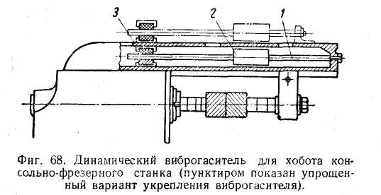
Рис.9. Динамический виброгаситель для хобота консольно-фрезерного станка (пунктиром показан упрощенный вариант укрепления вибргасителя)
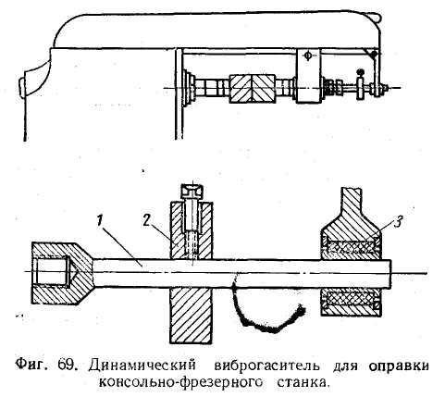
Рис. 10. Динамический виброгаситель для оправки консольно-фрезерного станка
Рассмотренное устройство может быть применено для гашения вибрации всевозможных элементов различных станков.
Антивибрационный монтаж станков.
К конструктивным мероприятиям следует отнести и антивибрационный монтаж станков.
Некоторой величины вибрации все же всегда могут иметься даже у нормально действующего оборудования. Укажем ориентировочно допустимые амплитуды колебания для основных станков:
Токарные, сверлильные, строгальные станки 5–10 мк,
Фрезерные, расточные станки 3–7 мк,
Шлифовальные, прецизионно-расточные станки 1–3 мк,
Отделочные станки До 1 мк,
Станки, имеющие амплитуду колебаний выше 20 мк, следует считать неисправными или работающими с вибрациями недопустимой величины.

Приборы для измерения колебаний
Основные приборы по устройству и назначению подразделяются на частотомеры, виброметры (вибрографы) и акселерометры.
Исторически сложилось так, что первые приборы для измерения вибрации были механическими, они до сих пор успешно используются на производстве, т.к. имеют простую надежную конструкцию и не требовательны к культуре эксплуатации, но конечно не могут заменить современные приборы, и служат, как правило, для оценочных исследований. Частотомеры служат только для определения частоты колебаний. Их действие основано на принципе резонанса. Наиболее простая конструкция частотомера состоит из продолговатого корпуса, на котором свободно укреплен набор пластинок с разной собственной частотой колебаний (рис. 11). При наложении прибора на исследуемый вибрирующий объект начинает заметно колебаться та пластина, частота которой совпала с определяемой. Встречаются частотомеры с одной пластиной и передвижным грузовиком (рис. 12) Перемещая грузик, добиваются наступления резонанса, после чего значение искомой частоты прочитывают против верхнего среза грузика на шкале пластины.
При помощи виброскопа можно определять частоту и амплитуду колебаний, а также производить динамическую балансировку деталей. Основной частью прибора является виброметр, для целей балансировки дополнительно имеется выпрямитель и газосветная лампа.
Виброметр системы Н. В. Колесника тоже работает по принципу резонанса (рис. 13). На конце плоской пружины 1 неподвижно укреплен небольшой груз 2, этот узел называется индикатором. Длина свободного конца индикатора, а значит, и собственная частота его колебаний могут плавно регулироваться перемещением зажимной планки 3, которая связана с гайкой 4. Гайка перемещается ручкой 5 с помощью винта 6.
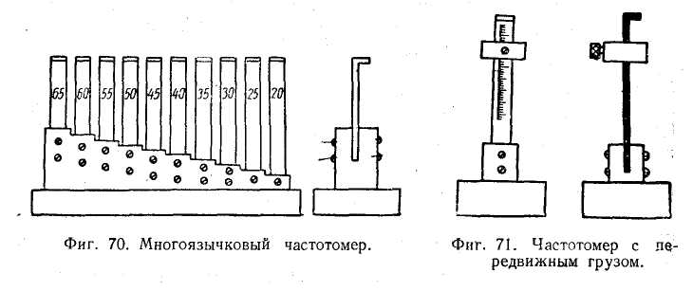
Рис. 11. Многоязычковый частотомер
Таким образом, индикатор можно настраивать в резонанс с колебаниями того тела, на котором укреплен виброметр. Частота настроенных колебаний читается по шкале 7, а амплитуда резонансных колебаний – по дуговой шкале 8. Шкала амплитуд и частот не дают абсолютного значения измеряемых величин, для их определения следует пользоваться прилагаемым к прибору графическим паспортом.
Рис. 12. Частотомер с передвижным грузом
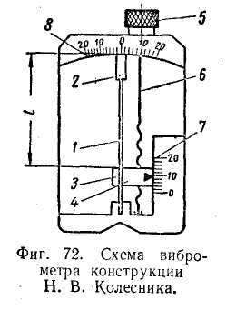
Рис. 13. Схема виброметра конструкции
Виброметром можно измерять вибрации с двойной амплитудой в пределах от 0,01 до 0,25 мм и частоты в пределах 10–50 герц. Точность измерения амплитуд ±5%, а частот ±1,5%. Вес виброметра – 0,5 кг.
Виброметр не реагирует на незакономерные колебания и не может улавливать такие вибрации. Кроме того, диапазон измеряемых частот у него недостаточен. Поэтому он не заменяет ранее имевшуюся виброизмерительную аппаратуру, но существенным образом ее дополняет.
Большинство наиболее совершенных виброметров и вибрографов построено по общему для них принципу. В корпусе прибора эластично подвешивается достаточной величины инертная масса, собственная частота колебаний которой раз в 10 меньше нижней границы измеряемых частот (т. е. прибор работает в зарезонансной зоне).
При укреплении прибора на вибрирующем предмете эта масса остается в покое относительно колеблющегося корпуса. Абсолютная величина получающихся смещений увеличивается при помощи каких-либо механических, оптических или электрических устройств, после чего- они измеряются путем непосредственного наблюдения или автоматической записи.
В ручных вибрографах («виброщупах») роль инертной массы играет корпус прибора вместе с руками человека, держащего его. Относительно корпуса перемещается легкий измерительный штифт, которым упираются в вибрирующий предмет.
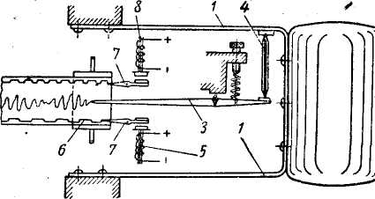
Рис. 14. Схема вибрографа сейсмического типа с механическим увеличением.
Виброметры служат для визуального наблюдения и измерения только амплитуды колебаний объекта. Вибрографы же позволяют производить автоматическую запись изменений амплитуды во времени. По виброграмме можно определить, кроме амплитуды, и частоту колебаний.
На рис. 14 дана схема устройства стационарного сейсмического вибрографа с механическим увеличением. К корпусу прибора, изготовляемого из легкого сплава, эластично с помощью пластинчатых пружин 1 прикреплен груз 2, играющий роль инертной массы. Двуплечий рычаг 3, связанный с инертной массой тягой 4, вычерчивает на равномерно движущейся целлулоидной ленте 6 виброграмму. Для облегчения расшифровки виброграмм на ту же ленту рычагами 7 наносятся равномерные отметки времени в 1 сек. и 0,1 сек., что достигается подачей соответствующих электрических импульсов в электромагниты 5.
В оптических вибрографах инертная масса приводит в движение зеркальце, которое отбрасывает луч на светочувствительную ленту.
Механические виброметры и вибрографы дают незначительное увеличение (до 24), оптические – несколько больше (до 400) и фиксируют колебания с частотами от 10–15 до 150–250 Гц.
Наиболее широкое применение в последние годы находят вибрографы с электрическим преобразованием. Их достоинствами являются малые габариты воспринимающей части, возможность измерять колебания в любых точках и производить наблюдения и записи на расстоянии, весьма широкий диапазон частот и амплитуд, широкие пределы регулировки усиления. Как и всякое электрическое устройство для измерения механических величин (колебаний, усилий резания, напряжений в материале, чистоты поверхности и т. п.), электрический виброграф состоит из трех основных частей - воспринимающего устройства, усилителя и регистрирующей части.
В воспринимающем устройстве электрического вибрографа – датчике, под действием механических колебаний происходит либо изменение электрического параметра – емкости, индуктивности или сопротивления (параметрические датчики), либо непосредственно возбуждается переменная э.д.с. (генераторные датчики).
ЭНИМС разработал конструкции емкостных и индуктивных датчиков вибрографов. Они работают в сочетании со специальным усилителем. Усилитель представляет собой универсальный прибор, позволяющий производить с соответствующими датчиками измерение усилий резания, крутящие моментов, давлений, вибраций, неравномерности движений. Он состоит из генератора переменного напряжения 5КГц, емкостного и индуктивного мостов, усилителя, выпрямителя и фильтра. Прибор имеет выходы на миллиамперметр и осциллограф.
Из вибрографов с генераторными датчиками наибольшее распространение получили пьезоэлектрические и меньшее индукционные. Они требуют применения усилителей с интегрирующими ячейками на входе. В качестве регистрирующей части используются магнитоэлектрические шкальные приборы, шлейфовые и катодные осциллографы.
Кроме приборов для определения амплитуды и частоты линейных перемещений при вибрациях, существуют приборы для измерения амплитуды и частоты колебаний скорости (велосиметры) и ускорений (акселерометры). Акселерометры, кстати говоря, работают в зоне дорезонансных колебаний, т.е. собственная частота инертной массы у них в 4–5 раз больше верхней границы измеряемых частот.
2. Динамическое гашение колебаний
2.1. Принципы динамического гашения колебаний
Метод динамического гашения колебаний состоит в присоединении к объекту виброзащиты дополнительных устройств с целого изменения его вибрационного состояния. Работа динамических гасителей основана на формировании силовых воздействий, передаваемых на объект. Этим динамическое гашение отличается от другого способа уменьшения вибрации, характеризуемого наложением на объект дополнительных кинематических связей, например, закреплением отдельных его точек.
Изменение вибрационного состояния объекта при присоединении динамического гасителя может осуществляться как путем перераспределения колебательной энергии от объекта к гасителю, так и в направлении увеличения рассеяния энергии колебаний. Первое реализуется изменением настройки системы объект–гаситель по отношению к частотам действующих вибрационных возмущений путем коррекции упругоинерционных свойств системы. В этом случае, присоединяемые к объекту устройства называют инерционными динамическими гасителями. Инерционные гасители применяют для подавления моногармонических или узкополосных случайных колебаний.
При действии вибрационных нагрузок более широкого частотного диапазона предпочтительней оказывается второй способ, основанный на повышении диссипативных свойств системы путем присоединения к объекту дополнительных специально демпфируемых элементов. Динамические гасители диссипативного типа получили название поглотителей колебаний. Возможны и комбинированные способы динамического гашения, использующие одновременную коррекцию упругоинерционных и диссипативных свойств системы. В этом случае говорят о динамических гасителях с трением.
При реализации динамических гасителей противодействие колебаниям объекта осуществляется за счет реакций, передаваемых на него присоединенными телами. По этой причине значительные усилия при ограниченных амплитудах корректирующих масс могут быть достигнуты лишь при относительно большой массе (моменте инерции) присоединенных тел, составляющей обычно ~5–20% приведенной массы (момента инерции) исходной системы по соответствующей форме колебаний, В окрестности частот которой выполняется гашение.
Как правило, динамические гасители используют для достижения локального эффекта: понижения виброактивности объекта в местах крепления гасителей. Зачастую это может быть связано даже с ухудшением вибрационного состояния объекта в других, менее ответственных, местах.
Динамические гасители могут быть конструктивно реализованы на основе пассивных элементов (масс, пружин, демпферов) и активных, имеющих собственные источники энергии. В последнем случае речь идет о применении систем автоматического регулирования, использующих электрические, гидравлические и пневматические управляемые элементы. Удачным является их комбинирование с пассивными устройствами. Использование активных элементов расширяет возможности динамического виброгашения, поскольку позволяет проводить непрерывную подстройку параметров динамического гасителя в функции действующих возмущений и, следовательно, осуществлять гашение в условиях меняющихся вибрационных нагрузок. Аналогичный результат может быть достигнут иногда и с помощью пассивных устройств, имеющих нелинейные характеристики.
Динамическое гашение применимо для всех видов колебаний: продольных, изгибных, крутильных и т.д., при этом вид колебаний, осуществляемых присоединенным устройством, как правило, аналогичен виду подавляемых колебаний.
2.2. Пружинный одномассныи инерционный динамический гаситель
Простейший динамический гаситель выполняется в виде твердого тела, упругоприсоединяемого к демпфируемому объекту в точке, колебания которой требуется погасить. Существенное влияние на результирующие характеристики движения объекта с гасителем оказывают диссипативные потери в гасителе.
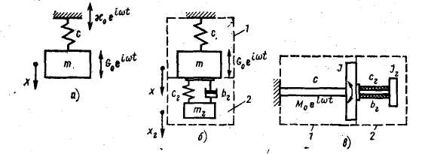
Рис. 1. Динамическое гашение колебаний пружинным гасителем: а, б – продольных; в – крутильных; 1 – демпфируемый объект; 2 – гаситель
Начнем рассмотрение с простейшего случая (рис. 1,а), когда демпфируемый объект моделируется сосредоточенной массой т, прикрепленной к основанию линейной пружиной с жесткостью с. Колебания объекта возбуждаются либо периодической силой G₀=G₀e^{iωt}, действующей на объект, либо вибрациями основания закону х₀(t)= ℵ₀е^{iωt}. С помощью соотношения G_{a}=с$ℵ$₀ можно осуществить эквивалентную замену кинематического возбуждения основания силовым возбуждением.
Под действием приложенного возмущения объект совершает одномерные колебания с амплитудой
$$a=\frac{G_{0}}{c\left[1−{\left(\frac{ω}{ω_{0}}\right)}^{2}\right]}$$
где $ω_{0}=\sqrt{\frac{c}{m}}$собственная частота демпфируемого объекта. При ω–ω₀ колебания объекта существенно возрастают. Для их уменьшения к нему присоединяется динамический гаситель 2 (рис. 1,б), имеющий сосредоточенную массу m_{г}, пружину жесткостью с_{т} и вязкий демпфер с коэффициентом трения b_{r}. Дифференциальные уравнения колебаний системы с гасителем имеют следующий вид:
$\begin{aligned}m\overset{¨}{x}+b_{г}\left(\overset{˙}{x}−{\overset{˙}{x}}_{г}\right)+\text{cx}+c_{г}\left(x−x_{г}\right)=G_{0}e^{iωt} \\ m_{г}{\overset{¨}{x}}_{г}+b_{г}\left({\overset{˙}{x}}_{г}−\overset{˙}{x}\right)+c_{г}\left(x_{г}−x\right)=0\end{aligned}$ (1)
где х, х_{е} – абсолютные координаты перемещений масс.
При динамическом гашении крутильных колебаний по схеме, показанной на рис. 1, в, уравнения, записанные относительно абсолютных углов поворота дисков демпфируемого объекта и гасителя φ,φ_{г}, имеют аналогичный вид:
$\begin{aligned}J\overset{¨}{ϕ}+b_{г}\left(\overset{˙}{ϕ}−{\overset{˙}{ϕ}}_{г}\right)+cϕ+c_{г}\left(ϕ−ϕ_{г}\right)=M_{0}e^{iωt} \\ J_{г}{\overset{¨}{ϕ}}_{г}+b_{г}\left({\overset{˙}{ϕ}}_{г}−\overset{˙}{ϕ}\right)+c_{г}\left(ϕ_{г}−ϕ\right)=0\text{.}\end{aligned}$ (2)
Здесь J, J_{г} – моменты инерции демпфируемого объекта и гасителя; с, с_{г} – крутильные жесткости валов; b_{г} – коэффициент вязких потерь при парциальных колебаниях гасителя; М₀ – амплитуда вибрационного крутящего момента, приложенного к диску демпфируемой системы.
Отыскивая решения системы уравнений (1) в форме
$$x(t)={\text{ae}}^{iωt},\underset{}{\overset{}{}}x_{г}(t)=a_{г}e^{iωt}$$
где a, a_{t} – комплексные числа, после преобразований получим следующие выражения для амплитуд колебаний объекта и гасителя:
$\frac{\left|a\right|}{δ}={\left\{\frac{{\left(1−ξ_{0}^{2}\right)}^{2}+4β_{г}^{2}ξ_{0}^{2}}{{\left[\left(1−ξ_{0}^{2}\right)\left(1−ξ^{2}\right)−{\text{μξ}}^{2}\right]}^{2}+4β_{г}^{2}ξ_{0}^{2}{\left[1−ξ^{2}\left(1+μ\right)\right]}^{2}}\right\}}^{\frac{1}{2}}$ (4)
$\frac{\left|a_{г}\right|}{δ}={\left\{\frac{1+4β_{г}^{2}ξ_{0}^{2}}{{\left[\left(1−ξ_{0}^{2}\right)\left(1−ξ^{2}\right)−{\text{μξ}}^{2}\right]}^{2}+4β_{г}^{2}ξ_{0}^{2}{\left[1−ξ^{2}\left(1+μ\right)\right]}^{2}}\right\}}^{\frac{1}{2}}$ (5)
При этом введены обозначения
$$δ=\frac{G_{0}}{c};ξ=\frac{ω}{ω_{0}};ξ_{0}=\frac{ω}{ω_{г}};ω_{г}=\sqrt{\frac{с_{г}}{m_{г}}};μ=\frac{m_{г}}{m};β_{г}=\frac{b_{г}}{b_{0}}$$
Здесь $b_{0}=2\sqrt{c_{г}m_{г}}$ – критическое демпфирование парциальных колебаний динамического гасителя.
Из (4) следует, что при
$ξ_{0}=1$ (6)
т. е. при настройке парциальной частоты упругих колебаний гасителя ω_{г} на частоту внешнего возбуждения с_{о}, «остаточные» колебания объекта оказываются пропорциональными потерям в гасителе:
$\frac{\left|a\right|}{δ}=\frac{2β_{г}}{{\left\{μ^{2}ξ^{4}+4β_{г}^{2}{\left[1−ξ^{2}\left(1+μ\right)\right]}^{2}\right\}}^{\frac{1}{2}}}$ (7)
Таким образом, при указанной настройке при β_{г} = 0 величина |а| > 0, т. е. колебания демпфируемой системы полностью устраняются. Согласно (5) реакция гасителя при этом равна по величине внешнему возбуждению:
$m_{г}ω^{2}\left|a_{г}\right|=G_{0}$ (8)
и, как легко показать, противоположна ему по знаку, что и обеспечивает отмеченную компенсацию колебаний.
На Рис. 2 приведены амплитудно-частотные характеристики рассматриваемой системы с гасителем (см. рис. 1, б), построенные при ξ₀ = 1, β_{г}= 0. Для сравнения на рис. 2,а штриховой линией нанесена амплитудно-частотная характеристика объекта (см. рис. 1,а). При выбранной настройке присоединение гасителя образует такую результирующую систему с двумя степенями свободы, у которой на частоту возбуждения приходится антирезонанс. При этом частота антирезонанса совпадает также с резонансной частотой исходной системы. Последнее обстоятельство не является обязательным, поскольку настройка ξ = 1 обеспечивает антирезонанс на любой фиксированной частоте возбуждения, однако эффект динамического гашения проявляется наиболее сильно именно при ω_{г} =ω = ω₀ так как при ω≠ω₀ колебания демпфируемого объекта при отсутствии гасителя не столь значительны.
При правильной настройке инерционного пружинного гасителя (ω_{г} = ω) соотношение (8) обеспечивается при любой амплитуде G₀ внешнего возбуждения, т.е. осматриваемый инерционный гаситель осуществляет слежение за интенсивностью возбуждения, изменяя соответствующим образом амплитуду своих колебаний |а_{г}|, если размах колебаний гасителя лимитируется прочностными или габаритными ограничениями то его уменьшение согласно (8) может быть достигнуто увеличением массы гасителя m_{г}.
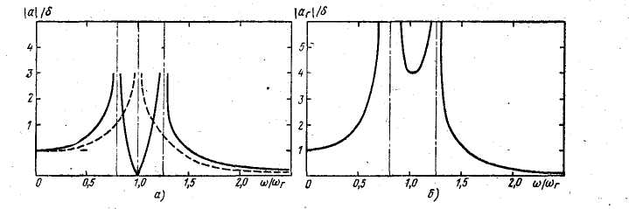
Рис. 2. Амплитудно-частотные характеристики системы с одной степенью свободы, снабженной линейным пружинным гасителем: а – демпфируемый объект; б – гаситель
Специфика инерционного динамического гашения, связанная с осуществлением условий антирезонанса, приводит к тому, что по обе стороны от настроечной частоты пружинного гасителя возникают резонансные частоты (рис.2), поэтому расстройка системы с гасителем, вызванная, например, изменением частоты возбуждения или параметров системы, может полностью изменить ситуацию, приведя к опасной раскачке. Чувствительность системы к указанной расстройте определяется зависимостью собственных частот системы с гасителем ω_{ј} (ј =1,2) от параметров системы. Выражение для собственных частот получается, если приравнять нулю знаменатель в (4) при β_{г}≡0 и разрешить полученное равнение относительно м, обозначив ω через ω_{ј}
На рис. 3 приведена эта зависимость. С увеличением параметра μ отмеченная чувствительность может быть несколько понижена. Тем не менее, практическая область применения простейшего инерционного пружинного гасителя – подавление колебаний постоянной частоты, возникающих, например, при работе синхронных электродвигателей, генераторов переменного тока и т. д. Согласно (7) эффективность его работы при правильной настройке (6) достигается минимизацией диссипативных потерь в гасителе.
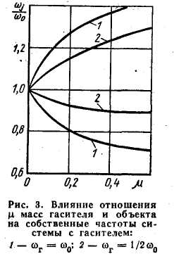
Рис. 3. Влияние отношения μ масс гасителя и объекта на собственные частоты систем с гасителем: $1−ω_{г}=ω_{0}:2−ω_{г}=\frac{1}{2}ω_{0}$

$$η=\frac{ω_{0}^{2}+\left(1+μ\right)ω_{г}^{2}}{2}±{\left\{{\left[\frac{ω_{0}^{2}−\left(1+μ\right)ω_{г}^{2}}{2}\right]}^{2}+{\text{μω}}_{г}^{2}ω_{0}^{2}\right\}}^{\frac{1}{2}}$$
Конструктивно увеличение μ может быть осуществлено, например, установкой на объекте нескольких гасителей, настроенных одинаково на частоту возбуждения. По существу аналогичную природу имеет следующий способ расширения рабочего диапазона скоростей машин [41]. Простейшая динамическая модель крутильных колебаний машины представлена на Рис. 4, а – момент инерции ротора двигателя; с₁, J₁ – приведенные крутильная жесткость и момент инерции ведомых частей; с – эквивалентный упругий элемент, характеризующий свойства привода, причем с <<с₁.
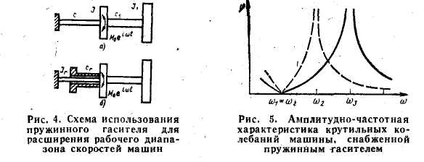
Рис. 4. Схема использования пружинного гасителя
для расширения рабочего диапазона скоростей машин
Действующий на ротор вибрационный крутящий момент М₀е^{iωt} (ω – угловая скорость вращения ротора) приводит к возникновению его крутильных колебаний, амплитудно-частотная характеристика которых показана штриховой линией на рис. 5. Ведомые части создают эффект динамического гашения ротора на частоте $ω_{1}=\sqrt{\frac{c_{1}}{J_{1}}}$.
Рис. 5. Амплитудно-частотная характеристика
крутильных колебаний машины, снабженной гасителелем.
Вместе с тем на частоте $ω_{2}≈\sqrt{c_{1}\left(J^{−1}+J_{1}^{−1}\right)}$ в системе возникают интенсивные крутильные колебания резонансного типа. Для вывода резонанса за рабочий диапазон оборотов двигателя к его ротору присоединяют динамический гаситель (см. рис. 4,б), настроенный на частоту антирезонанса $ω_{r}=\sqrt{\frac{c_{r}}{J_{r}}}=\sqrt{\frac{c_{1}}{J_{1}}}$. Это приводит к общему, увеличению момента инерции тел, осуществляющих динамическое гашение, в результате чего резонансная частота повышается до $ω_{3}≈\sqrt{c_{1}\left(J^{−1}+J_{1}^{−1}+c_{г}J_{г}^{\text{-1}}\right)}$. Результирующая амплитудно-частотная характеристика система с гасителем принимает вид, показанный сплошной линией на рис. 5.

2.3. Катковые инерционные динамические гасители
Возможности использования инерционных динамических гасителей могут быть расширены при обеспечении компенсирующей реакции гасителя вида (8) в широком диапазоне частот возбуждения. Это достигается, в частности, применением в качестве гасителей неизохронных элементов, имеющих возможность подстраивать частоту своих движений к частоте возбуждения. Существенной неизохронностью обладают, например, элементы, способные осуществлять обкатку замкнутых поверхностей: цилиндр в цилиндрической полости, шар в цилиндрической или сферической полости, кольцо, надетое на стержень, и т. п.
Прикрепление таких элементов к вибрирующему объекту приводит к тому, что осуществляемое ими движение обкатки синхронизируется с внешним возбуждением. При этом периодическая реакция, создаваемая вращающимся элементом, противодействует вибрационной нагрузке.
В качестве примера рассмотрим демпфируемый объект с одной степенью свободы, возбуждаемый гармонической силой $G(t)=G_{0}\text{cos}\left(ω_{0}+ϕ\right)$ и снабженный шаровым или роликовым гасителем массой m_{г} и радиусом r_{г}, расположенным в цилиндрической полости радиуса r (рис. 6).
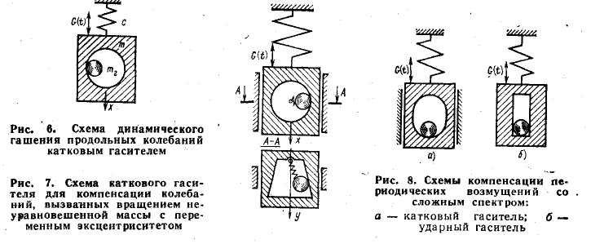
Рис.6. Схема динамического гашения продольных колебаний катковым гасителем
Рассматриваемая система описывается следующими дифференциальными уравнениями:
$\left(m+m_{г}\right)\overset{¨}{x}+\text{cx}=G_{0}\text{cos}\left(ωt+ϕ\right)+\left(ρ−ρ_{г}\right)m_{г}\left(ϕ^{2}\text{cos}ϕ+\overset{¨}{ϕ}\text{sin}ϕ\right)$ (9)
$m{\left(ρ−ρ_{г}\right)}^{2}\overset{¨}{ϕ}=m_{г}\left(ρ−ρ_{г}\right)\overset{¨}{x}\text{sin}ϕ$ (10)
Здесь х продольная координата объекта; φ – относительная угловая координата положения гасителя, отсчитываемая от вертикальной оси.
Найдем условия стабилизации объекта. Полагая х = х = х= 0, из (10) имеем
$ϕ=ω_{г}t+ϕ_{0}$ (11)
т. е. гаситель совершает равномерное вращение. Соотношения для неизвестных величин ω_{г} и ϕ₀ найдем, подставляя (11) в (9). В результате получим
$\begin{aligned}m_{г}\left(ρ−ρ_{г}\right)ω^{2}=G_{0}{}_{}^{}\left(ω_{г}=ω\right); \\ ϕ_{0}=ϕ+π\text{.}\end{aligned}$ (12)
Следовательно, центробежная реакция, передаваемая равномерно вращающимся телом демпфируемому объекту, полностью уравновешивает внешнее возбуждение и обеспечивает стабилизацию объекта. На практике незначительные реальные потери энергии в гасителе компенсируются малыми колебаниями объекта, поддерживающими вращение.
Согласно (12), масса гасителя и разность радиусов ρ – ρ_{г} одинаково влияют на компенсирующую реакцию, что обеспечивает определенную гибкость в выборе настроечных параметров гасителя.
Осуществляя слежение за частотой возбуждения, катковые гасители рассматриваемого типа чувствительны к изменению амплитуды возбуждения на частоте настройки, соответствующей (12). Однако, если изменение амплитуды и частоты возбуждения осуществляется одновременно и так, что сохраняется равенство (12), то полное подавление колебаний выполняется во всем диапазоне изменения. Сказанное обеспечивается, например, при возбуждении объекта неуравновешенной вращающейся массой. В этом случае $G_{0}={\text{εω}}^{2}m_{Д}$, где ε – эксцентриситет, а m_{Д} – масса дезбаланса. В результате условие настройки гасителя (12) будет
$m_{г}\left(ρ−ρ_{г}\right)=m_{Д}ε$ (13)
Иногда с увеличением частоты известным образом увеличивается эксцентриситет дезбаланса согласно зависимости ε(с₀). Необходимое для компенсации увеличение радиуса полости ρ(с₀) может быть осуществлено тогда при выполнении конструкции гасителя в виде, показанном на рис. 7.
Рис.7. Схема каткового гасителя для компенсации колебаний,
вызванных вращением неуравновешенной массы с переменным эксцентриситетом
Форма поверхности, по которой происходит обкатка, выполнена таким образом, чтобы при увеличении частоты и, следовательно, центробежной реакции шарик перемещался в направлении оси у вращения образующей, меняя радиус обкатки в соответствии с (13). Характеристика пружины подбирается из условия, позволяющего обеспечить удержание шарика на требуемом радиусе.
Выбором формы осевого сечения полости можно регулировать в некоторых пределах спектр периодической реакции гасителя. Например, вытягивая окружность в эллипс (рис. 8, а), можно увеличить роль высших гармоник с кратными частотами в спектре реакции гасителя.
Рис. 8. Схемы компенсации периодических возмущений со сложным спектром:
а – катковый гаситель; б – ударный гаситель
Это полезно в тех случаях, когда аналогичные гармоники имеются в возбуждении. Теоретически, увеличивая эксцентриситет эллипса до единицы, т. е. вытягивая полость в поверхность, допускающую лишь одномерные перемещения массы гасителя (рис. 8, б), приходим к идее ударного гасителя, реакция которого имеет спектр кратных гармоник, близкий к равномерному, Использование одного каткового гасителя требует наличия направляющих у демпфируемого объекта, компенсирующих боковые реакции гасителя. Их применения можно избежать при использовании двух одинаковых гасителей с половинной массой (рис. 9), расположенных симметрично относительно линии действия возмущающей силы.
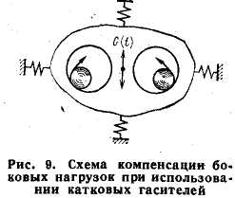
Рис. 9. Схема компенсации боковых нагрузок при использовании катковых гасителей
После прохождения резонансной частоты системы гасители синхронизируют свое вращение в противоположных направлениях, компенсируя тем самым боковые нагрузки. Таким образом, диапазон эффективности таких гасителей – область зарезонансных частот.
Применяя в указанных гасителях сферические полости с заключенными в них шаровыми массами, можно обеспечить гашение колебаний при изменении направления действия вибрационной нагрузки в некоторой плоскости. Для этого следует расположить полости таким образом, чтобы плоскость действия силы была перпендикулярна к линии, соединяющей центры полостей, пересекаясь с ней в точке приложения силы. Необходимым условием работоспособности Катковых гасителей является обеспечение неразрывности связи гасителя с поверхностью обкатки. Это достигается при соответствующих значениях центробежных сил.
2.4. Маятниковые инерционные динамические гасители
Поддержание равенства парциальной частоты динамического гасителя о частотой возбуждения в широком частотном диапазоне может быть обеспечено при использовании гасителей колебаний маятникового типа, расположенных в поле центробежных сил, образованном вращением, являющимся причиной колебаний. На рис. 10 показаны схемы подобных гасителей, предназначенных для подавления крутильных (рис. 10,а) и продольных (рис. 10,б) колебаний. Рассмотрим принцип их действия на примере маятникового гасителя крутильных колебаний.
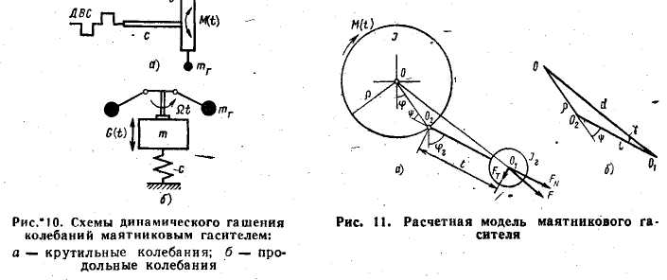
Рис.10. Схемы динамического гашения колебаний маятниковым гасителем:
а – крутильные колебания; б – продольные колебания.
Пусть диск радиусом р (рис. 10,а) и с моментом инерции J упруго связан с валом двигателя, совершающим вращение по закону
$$ϕ_{0}(t)=Ωt+ϑ_{0}e^{iωt}$$
где Ω – средняя угловая скорость вала; ϕ₀ – показатель неравномерности вращения; ω – частота крутильных колебаний вала, причем
$ω=nΩ$ (14)
где п – 1, 2, … – кратность колебаний.
В результате приведенный к диску вибрационный момент $M(t)={cϑ}_{0}e^{iωt}$ (c – крутильная жесткость участка вала между двигателем и диском) возбуждает крутильные колебания диска.
Для подавления указанных колебаний к диску шарнирно прикреплен маятник, имеющий массу m_{г}, расположенную на конце невесомого стержня длиной l. Рассмотрим колебания маятника относительно диска во вращающейся с угловой скоростью Ω системе координат, жестко связанной с диском (рис; 11,а).
Прикладывая к центру тяжести маятника центробежную силу F=m_{r}Ω²d, где d – расстояние от центра массы маятника до центра вращения диска, разложим ее на две составляющие: F_{N} и F_{Т} – вдоль оси маятника и перпендикулярно ей. Имеем
$$F_{N}=m_{г}Ω^{2}d\text{cos}γ$$
$$F_{T}=m_{г}Ω^{2}d\text{sin}γ$$
Обозначая угловое отклонение маятника относительно диска через ψ=φ_{г}–φ, где φ, φ_{г} – абсолютные угловые отклонения диска и маятника, из рассмотрения треугольника на Рис. 11,б с учетом малости острых углов найдем
Рис.11. Расчетная модель маятникового гасителя
$$γ=\frac{ρ}{ρ+l}ψ$$
В результате при малых колебаниях маятника
$$F_{N}≈m_{г}Ω^{2}(ρ+l)$$
$$F_{T}≈m_{г}Ω^{2}\text{ρψ}$$
Сила F_{N} создает реактивный крутящий момент $M_{N}=F_{N}ρ\text{sin}ψ≈m_{г}Ω^{2}\left(ρ+l\right)pψ$, которым маятник нагружает диск. Сила F_{T} создает возвращающий момент $M_{T}=F_{T}l≈m_{г}Ω^{2}ρl\text{ρψ}$, вызывающий колебания маятника. С учетом этого дифференциальные уравнения, описывающие колебания рассматриваемой системы с двумя степенями свободы, имеют следующий вид
$\begin{aligned}J\overset{¨}{ϕ}+b_{г}\left(\overset{˙}{ϕ}−{\overset{˙}{ϕ}}_{г}\right)+сϕ−m_{г}Ω^{2}ρ\left(ρ+l\right)\left(ϕ_{г}−ϕ\right)=ϑ_{0}e^{iωt} \\ m_{г}l^{2}{\overset{¨}{ϕ}}_{г}+b_{г}\left(\overset{˙}{ϕ}−{\overset{˙}{ϕ}}_{г}\right)+m_{г}Ω^{2}ρl(ϕ_{г}−ϕ)+m_{г}\overset{¨}{ϕ}ρl=0\end{aligned}$ (15)
Здесь коэффициент вязкого трения b_{г} учитывает потери в шарнирном соединении. При составлении второго дифференциального уравнения мы пренебрегли малыми кориолисовыми силами, учтя переносное движение диска лишь с помощью последнего члена. Согласно этому уравнению парциальная собственная частота относительных колебаний маятника
$ω_{г}=Ω\sqrt{\frac{ρ}{l}}=\frac{ω}{n}\sqrt{\frac{ρ}{l}}$ (16)
т.е, она пропорциональна угловой скорости вращения вала или частоте колебаний, Таким образом, при изменении частоты колебаний автоматически подстраивается частота гасителя.
Отыскивая решение Системы уравнений (15) в виде
$ϕ(t)={ϑe}^{iωt};ϕ_{г}(t)=ϑ_{г}e^{iωt}$ (17)
где ϑ, ϑ_{г}, – комплексные числа, приходим после преобразований о учетом (14) к соотношениям типа (4) и (5) для амплитуд угловых колебаний диска и маятника:
$\begin{aligned}\frac{\left|ϑ\right|}{ϑ_{0}}={\left\{\frac{{\left(1−ξ_{0}^{2}\right)}^{2}+4β_{г}^{2}ξ_{0}^{2}}{{\left[\left(1−ξ_{0}^{2}\right)\left(1−ξ^{2}\right)−{\text{μλ}}^{2}ξ^{2}\right]}^{2}+4β_{г}^{2}ξ_{0}^{2}{\left[1−ξ^{2}\left(1+\text{μλ}\right)\right]}^{2}}\right\}}^{\frac{1}{2}} \\ \frac{\left|ϑ\right|}{ϑ_{0}}={\left\{\frac{{\left(1+{\text{σξ}}_{0}^{2}\right)}^{2}+4β_{г}^{2}ξ_{0}^{2}}{{\left[\left(1−ξ_{0}^{2}\right)\left(1−ξ^{2}\right)−{\text{μλ}}^{2}ξ^{2}\right]}^{2}+4β_{г}^{2}ξ_{0}^{2}{\left[1−ξ^{2}\left(1+\text{μλ}\right)\right]}^{2}}\right\}}^{\frac{1}{2}}\end{aligned}$ (18)
здесь, по-прежнему, $ξ=\frac{ω}{ω_{0}};ξ_{0}=\frac{ω}{ω_{г}}$ однако парциальная частота гасителя ω_{г} определяется теперь выражением (16), а собственная частота объекта гашения $ω_{0}=\sqrt{\frac{с}{J}}$. Кроме этого использованы обозначения $μ=\frac{{\text{ml}}^{2}}{J};λ=\frac{ρ+l}{l};σ=\frac{ρ}{l};β_{{}_{г}}=\frac{b_{г}n}{2m_{г}ωl\sqrt{ρl}}$, где $\frac{n}{2m_{г}ωl\sqrt{ρl}}$ – критическое демпфирование относительных колебаний маятника.
Настройка ξ₀=1 опять приводит к ситуации, когда, остаточные колебания объекта оказываются пропорциональными лишь потерям энергии при относительных колебаниях гасителя и при β→0 величина ⎪ϑ⎪→0.
Вместе с тем равенство частоты возбуждения ω и парциальной частоты гасителя ω_{г} удовлетворяется теперь, согласно (16), при выполнении условия
$\frac{n^{2}l}{ρ}=1$ (19)
т.е. обеспечивается единой настройкой гасителя для любой скорости вращения вала.
Настройка (19) дает ожидаемый эффект лишь при малых углах относительных колебаний маятника. С увеличением размаха колебаний величина $ξ_{0}^{2}$ в (18) будет с отличаться от единицы, что вызовет увеличение остаточных колебаний диска.
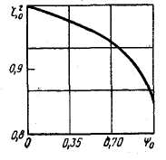
Рис. 12. Поправочная зависимость для расчета маятникового гасителя
Для оценки результирующих колебаний может быть использован:-. приведенная на рис. 12 зависимость эквивалентной величины $ξ_{0}^{2}$ от амплитуды Ψ₀ относительных угловых колебаний маятника. С увеличением амплитуды колебаний маятника в спектре создаваемого им реактивного крутящего момента М_{N} повышается влияние высших гармонических составляющих.
При гашении чисто крутильных колебаний для компенсации изгибающего действия силы F_{N} целесообразно устанавливать два маятника в диаметрально противоположных точках диска. Создаваемый ими динамический эффект гашения колебаний имеет суммарное действие.
Конструктивное обеспечение настройки (16) обладает рядом особенностей. Простейшая схема типа показанной на рис. 13, а оказывается осуществимой, как правило, лишь при n = 1.
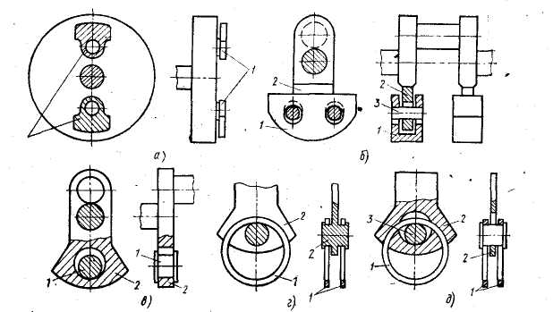
Рис. 13. Маятниковые гасители крутильных колебаний: а – простой маятник; б – маятник с бифилярным подвесом; в – роликовый маятник; г – кольцевой маятник; д – двуплечий маятник:
1 – маятник; 2 – противовес; 3 – ось качаний маятника
С увеличением n длина маятников существенно уменьшается. Для обеспечения подвеса на малом плече l используют конструкции, показанные на рис, 13, б – д, На рис, 13, б приведена схема свободной бифилярной установки маятника–противовеса 1 на выступе кривошипа 2 коленчатого вала, в котором выполнены отверстия радиусом ρ₁. Такой же радиус имеют круглые отверстия противовеса. Соединение осуществляется с помощью штифтов 3 радиуса ρ₂ меньшего, чем радиусы отверстий. Описанное крепление обеспечивает поступательное движение противовеса по окружности радиуса
$l=2\left(ρ_{1}−ρ_{2}\right)$ (20)
Радиус крепления маятника-противовеса в данном случае
$ρ=h−l$ (21)
где h — расстояние от центра вращения диска до центра масс противовеса. Подставляя (20) и (21) в (19), получим формулу настройки маятника с бифилярным подвесом:
$$\frac{2n^{2}\left(ρ_{1}−ρ_{2}\right)}{h−2\left(ρ_{1}−ρ_{2}\right)}=1$$
На рис. 13,в гашение колебаний осуществляется роликовым маятником 1, помещенным свободно в цилиндрическом отверстии противовеса кривошипа 2. Такая схема имеет при реализации существенные габаритные ограничения, поэтому вместо роликов используют иногда кольцевые маятники 1 (рис. 13, г и д).
Выбор параметров маятниковых гасителей крутильных колебаний удобно осуществлять из условия компенсации реактивным моментом M_{N} возбуждающего момента М(t). Приравнивая амплитуды этих величин, имеем
$m_{г}Ω^{2}\left(ρ+l\right){\text{ρψ}}_{0}={cθ}_{0}$ (22)
Задавшись допустимой амплитудой относительных колебаний маятникаΨ₀<0,35 – 0,40 и конструктивными размерами, получаем из (22) для любого известного возбуждения величину массы гасителя m_{г}. Поскольку использование нескольких маятников обеспечивает суммарный эффект, масса должна быть равномерно распределена между ними.
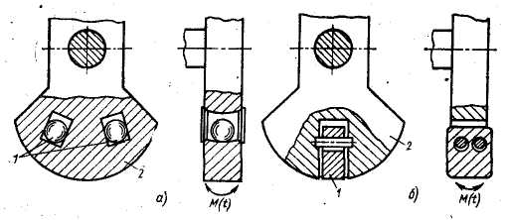
Рис. 14. Маятниковые гасители изгибных колебаний:
а – шариковый маятник; б – маятник с бифилярным подвесом
Действие маятникового гасителя продольных колебаний (см. рис. 10,б) во многом аналогично. Уравновешенная система двух маятников или более приводится возращение относительно вертикальной оси, синхронизированное с частотой колебаний объекта вдоль этой оси, на котором и размещаются маятники. Частота собственных колебаний маятников в поле центробежных сил интенсивностью (ρ + l)∙Ω² определяется выражением $ω_{0}=Ω\sqrt{\frac{\left(ρ+l\right)}{l}}$, где ρ – расстояние от центра шарнира до оси вращения; l – длина маятника. Развиваемая при малых относительных колебаниях маятников с частотой ω = ω₀(ω=nΩ) суммарная реакция с амплитудой $\text{mj}ω^{2}{\text{ρψ}}_{0}$(j – число маятников) должна равняться амплитуде возмущающей силы G₀. И в данном случае «маятниковые» элементы зачастую конструктивно реализуются в виде шаровых или цилиндрических тел, свободно расположенных в полостях объекта. Такие конструкции находят, например, применение при гашения изгибных колебаний коленчатых валов. При этом одно или два тела) (рис. 14, а) устанавливают в пазах противовеса кривошипа 2, они способны совершать качательные движения в плоскости изгиба, обкатываясь по ограниченной цилиндрической или тороидальной поверхности. Часто также используют установку маятника с бифилярным подвесом 1 (рис. 14, б). Установочные плоскости качаний маятников для гашения изгибных и крутильных колебаний коленчатых валов оказываются взаимно перпендикулярными.
2.5. Инерционные динамические гасители с активными элементами
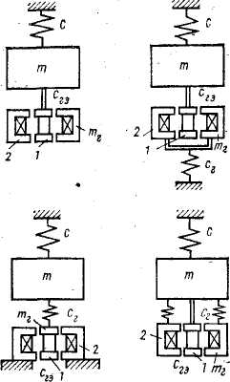
Рис. 15. Схема использования электромагнита для регулирования жесткости подвеса гасителя продольных колебаний
Использование в системах динамического гашения колебаний элементов с собственными источниками, энергии расширяет их функциональные свойства. Появляется возможность достаточно просто и в широком диапазоне осуществлять подстройку параметров гасителя в связи с изменением действующих возмущений, производить непрерывную настройку в режиме слежения, отыскивать и реализовывать наилучшие законы для компенсирующих реакций.
При гашении моногармонических колебаний активные элементы могут быть применены для регулирования параметров динамического гасителя при медленных изменениях частоты возбуждения с целью обеспечения равенства парциальной частоты гасителя и частоты возбуждения (6)
$ω_{г}=ω$ (23)
На рис. 15 приведены схемы использования электромагнита в качестве регулятора эквивалентной жесткости динамического гасителя продольных колебаний [15]. Схемы различаются прикреплением сердечника 1 и корпуса с катушкой 2 к демпфируемому объекту или неподвижному основанию.
Аналогичные схемы могут быть осуществлены для управляемого динамического гашения крутильных колебаний. В качестве исполнительного элемента удобно использовать модифицированную конструкцию двигателя постоянного тока (рис. 16), устранив относительный сдвиг полюсов ротора и статора и ликвидировав возможность переключения полюсов при колебаниях.
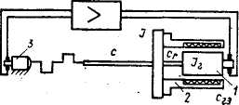
Рис. 16. Регулирование жесткости подвеса гасителя крутильных колебаний:
1– ротор, 2 – статор; 3 – тахогенератор
Силовое взаимодействие при относительных смещениях элементов описанных электромеханических устройств носит квазиупругий характер, причем коэффициент эквивалентной упругости с_{гэ} пропорционален квадрату силы тока в обмотках: с_{гэ}=kl²
где постоянная k определяется свойствами магнитопроводов и обмоток.
Переписав соотношение (23) в виде с_{гэ}=m_{г}ω²для продольных колебаний или с_{гэ}=J_{r}ω² – для крутильных, заметим, что удобным способом регулирования эквивалентной упругости подвеса электромеханического гасителя является обеспечение илы тока в обмотках, пропорциональной частоте возбуждения. Такое регулирование может быть осуществлено цепью обратной связи, использующей усиленный сигнал датчика частоты возбуждения. В случае крутильных колебаний, вызванных вращением, в качестве датчика частоты удобно использовать тахогенератор. Для колебаний всех видов можно использовать сигналы тензометров. В результате эффективное гашение колебаний объекта обеспечивается во всем диапазоне регулирования. Обеспечение значительных компенсирующих реакций в устройствах описываемого типа достигается при существенных габаритах магнитопроводов. Лучшие результаты дает комбинирование электромагнитного и пружинного подвеса, приводящее к соответствующему суммированию их жесткостей.
Жесткость динамического гасителя может изменяться также путем перемещения ассы гасителя 1 вдоль упругой балки с помощью регулируемого электродвигателя (рис. 17,а).
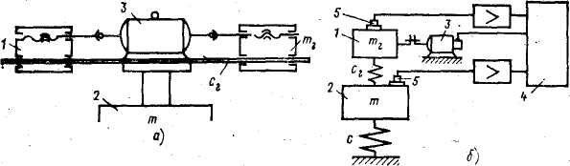
Рис. 17. Регулирование жесткости подвеса гасителя продольных колебаний
перемещением массы гасителя
Учитывая, что в режиме наилучшего динамического гашения (антирезонанс) фазы колебаний объекта 2 и гасителя 1 сдвинуты на π/2, выработка управляющего сигнала осуществляется фазовым дискриминатором 4 (рис. 17,б) в котором сравниваются показания датчиков 5 абсолютных перемещений объекта и гасителя. При сдвиге фаз, отличающемся от π/2, срабатывает реле, включающее электродвигатель 3 в соответствии с необходимым направлением компенсирующей подстройки.
Эффективность активного динамического гашения ограничивается инерционностью системы управления. Для снижения массы присоединяемых к объекту частей корпус 1 исполнительного устройства (рис. 18) активного гасителя устанавливают иногда на неподвижном основании и передают силовое воздействие на какие- либо точки упругого объекта 2 по результатам измерения колебаний других точек (например 3), вибрации которых следует погасить. В такой схеме легче реализовать более сложные законы управления и она может быть применена для подавления колебаний со сложным спектром.
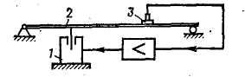
Рис. 18. Схема активного динамического гашения по отклонению
В тех случаях, когда осуществляется гашение колебаний движущихся объектов, например транспортных устройств, неподвижная система, относительно которой вырабатываются компенсирующие силы, передаваемые на объект, может быть организована с помощью гироскопических устройств.
Некоторые дополнительные возможности при использовании активных динамических гасителей с обратной связью возникают при введении в электрические цепи корректирующих элементов. Это позволяет, например, увеличить эквивалентную массу гасителя, отфильтровать от полезного воздействия вибрационную помеху с целью ее подавления, осуществить независимое действие группы гасителей, предназначенных для подавления колебаний различных форм, обеспечить требуемые законы демпфирования в гасителях.

2.6. Пружинный одномассный динамический гаситель с трением
Расширение частотного диапазона, в котором осуществляется динамическое гашение колебаний, может быть достигнуто также при рациональном использовании диссипативных свойств пружинного одномассного гасителя. На рис. 19 приведены амплитудно-частотные характеристики объекта (см. рис. 1, б), построенные по формуле (4) при различных коэффициентах вязкого трения, β_{г}.
Характерной особенностью этих кривых является то, что они обязательно проходят через точки А, В, положение которых, следовательно, не зависит от величины β_{г}. Согласно (4) независимость амплитуды |a| от β_{г} обеспечивается при выполнении условия
$${\left[\frac{1−ξ_{0}^{2}}{\left(1−ξ_{0}^{2}\right)\left(1−ξ^{2}\right)−{\text{μξ}}^{2}}\right]}^{2}=\frac{1}{{\left[1−ξ^{2}\left(1+μ\right)\right]}^{2}}$$
Из него определяются значения частот ω, характеризующих положение точек А, В. Нетривиальные решения уравнения (24) соответствуют следующему биквадратному уравнению:
$ξ^{4}−2ξ^{2}\frac{1+ν^{2}\left(1+μ\right)}{2+μ}+\frac{2ν^{2}}{2+μ}=0$ (25)
где $ν=\frac{ω_{г}}{ω_{0}}$.
Наилучшая настройка динамического гасителя с трением при подавлении моногармонических колебаний, частота которых может принимать значения в широком диапазоне, будет соответствовать такому выбору параметров, при котором ординаты точек А, В одинаковы и соответствуют максимумам амплитудно-частотной характеристики. Найдем указанные значения параметров.
Определим прежде всего ординаты точек А, В. Поскольку их величины не зависят от показателя затухания β_{г}, выберем его таким образом, чтобы Формулы для вычисления ординат приняли простой вид. Наиболее удачно принять β_{г}→∞. В результате из (4)
$\frac{\left|a\right|}{δ}=\frac{1}{1−ξ^{2}\left(1+μ\right)}$ (26)
Приравнивая ординаты, соответствующие двум различным значениям ξ(ξ₁, ξ₂), являющимся корнями уравнения (25), и учитывая, что величины ординат имеют противоположные знаки, после преобразований имеем
$ξ_{1}^{2}+ξ_{2}^{2}=\frac{2}{1+μ}$. (27)
По теореме Виета из (25):
$ξ_{1}^{2}+ξ_{2}^{2}=2\frac{1+ν^{2}\left(1+μ\right)}{2+μ}$ (28)
Приравнивая правые части равенств (27) и (28), находим оптимальную настройку
$ν=\frac{1}{1+μ}$ (29)
Определив соответствующее значение ξ из (25) и подставив его в (26), получим максимальное значение амплитуды остаточных колебаний, соответствующее оптимальной настройке,
$$\frac{\left|a\right|}{δ}=\sqrt{1+\frac{2}{μ}}$$
Для обеспечения такой максимальной амплитуды следует подобрать затухание β_{г} таким образом, чтобы в точках А или В достигался экстремум амплитудно-частотной характеристики. Оптимальное значение, полученное как усреднение двух экстремальных значений, которые являются весьма близкими по величине,

$β_{г}=\sqrt{\frac{3μ}{8(1+μ)}}$ (30)
На рис. 20 приведена амплитудно-частотная характеристика динамического гасителя с трением, соответствующая оптимальной настройке гасителя по (29),(30).
Иногда гаситель с трением настраивают на собственную частоту демпфируемой системы, т.е. устанавливают ν = 1.
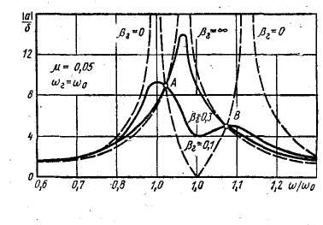
Рис. 19. Амплитудно-частотные характеристики системы с одной степенью свободы,
снабженной линейным пружинным гасителем с трением
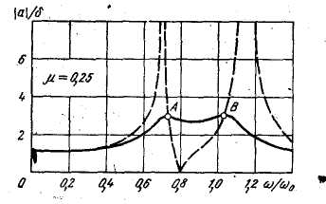
Рис. 20. Амплитудно-частотная характеристика системы с одной степенью свободы,
снабженной оптимально настроенным линейным пружинным гасителем с трением
Согласно (29) такая настройка близка к оптимальной лишь при весьма малых величинах μ. Считая, что и в этом случае демпфирование выбрано таким образом, чтобы обеспечить в точке А (см. рис. 19) экстремум амплитудно-частотной характеристики, определим соответствующие величины экстремальной амплитуды. и наилучшего демпфирования, Из (25) при ν =1
$ξ^{2}=1±\sqrt{\frac{μ}{2+μ}}$ (31)
Подставляя меньшее из значений (31) в (26), найдем
$$\frac{\left|a\right|}{δ}=\frac{1}{\left(1+μ\right)\sqrt{\frac{μ}{2+μ}−μ}}$$
Величина оптимального демпфирования получается следующей:
$β_{г}={\left[\frac{μ\left(μ+3\right)⋅\left(1+\sqrt{\frac{μ}{2+μ}}⋅\left(1+\sqrt{\frac{μ}{2+μ}}\right)\right)}{8\left(1+μ\right)}\right]}^{\frac{1}{2}}$ (32)
Для выяснения габаритов гасителя и напряжений в пружине следует определить амплитуду |а₀| колебаний массы гасителя относительно демпфируемой системы. В общем случае эта величина может быть определена из системы дифференциальных уравнений (1). На практике, однако, пользуются простым приближенным соотношением, получаемым с помощью энергетического баланса.
Работа гармонической силы G(t) при гармоническом движении демпфируемой системы х(t) с амплитудой |а₀| определяется соотношением
$$E_{B}={πG}_{0}\left|a\right|\text{sin}ϕ≈{πG}_{0}\left|a\right|$$
где φ – значение фазы, близкое к π/2. Энергия, рассеиваемая в вязком демпфере в результате относительного движения масс m и m_{г},
$$E_{Д}={πb}_{г}ω{\left|a\right|}^{2}$$
Приравнивая величины Е_{В} и Е_{Д}, с учетом введенных ранее безразмерных обозначений получим
$\frac{\left|a_{0}\right|}{δ}=\sqrt{\frac{\left|a_{0}\right|}{δ}⋅\frac{1}{2{\text{μξνβ}}_{г}}}$ (33)
Конструкции динамического гасителя с трением можно создавать как с параллельным соединением упругого и демпфирующего элементов (рис. 21, а), так и с последовательным (рис. 21,б).
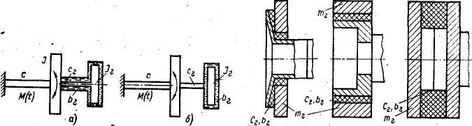
Рис 21. Схемы гашения крутильных колебаний динамическими гасителями с трением
Удачным является выполнение упругодемпфирующего элемента в виде единой резиновой детали. На рис. 22 приведены примеры подобных конструкций, предназначенных для подавления крутильных колебаний.
Рис. 22. Динамические гасители с трением, использующие резиновые детали
С помощью подобных деталей создаются также резино-металлические опоры g гасителем колебаний (рис. 23).
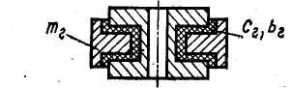
Рис. 23. Резинометаллическая опора с гасителем колебаний
При расчете динамических гасителей с резиновыми упруговязкими элементами следует иметь в виду, что характер осуществляемого в таких элементах внутреннего демпфирования не зависит от частоты колебаний; поэтому эквивалентный коэффициент трения
$$b_{\text{гэ}}=\frac{{ψс}_{г}}{2\text{πω}}$$
где ψ – коэффициент поглощения, равный отношению энергии, поглощаемой материалом за один цикл деформации (площадь петли гистерезиса в диаграмме напряжение – деформация), к максимальной потенциальной энергии деформации. Для резины ψ ≈ 0,3÷0,6; оптимальная настройка, по-прежнему, имеет вид (29).
2.7. Гироскопические гасители колебаний
Для гашения колебаний транспортных объектов и в некоторых других специальных случаях находят применение динамические гасители, основанные на использовании гироскопов. Эквивалентное действие подобных систем аналогично заботе пружинного гасителя с трением, хотя устройство и принцип функционирования различные.
В качестве примера на рис. 24 приведена схема успокоителя бортовой качки судов. Ротор гироскопа 1 смонтирован в кожухе 2, который может качаться относительно судна вокруг оси 3, перпендикулярной продольной оси корабля. При этом центр тяжести кожуха располагается ниже оси качаний на расстоянии l, Колебания кожуха демпфируются с помощью тормозного барабана 4. Масса ротора гироскопа составляет обычно ~1 % массы судна. С помощью двигателя ротор приводится -во вращение с максимально допустимой угловой скоростью Ω.
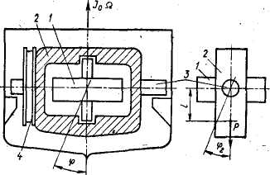
Рис. 24. Гироскопический успокоитель бортовой качки с тормозным барабаном:
1 – ротор; 2 – кожух; 3 – ось кожуха; 4 – тормозной барабан
Обозначая момент инерции ротора через J₀ и считая ротор вращающимcя против часовой стрелки (если смотреть на него сверху), устанавливаем, учетом свойств гироскопа, что при повороте корабля вокруг продольной оси вправо (при виде с кормы) с угловой скоростью φ кожух гироскопа начнет склоняться к корме с угловой скоростью φ_{г} (φ_{г} – угол поворота кожуха) в результате действия момента сил, равного $J_{0}Ω\overset{˙}{ϕ}$. При этом реактивный момент, противодействующий боровой качке, будет равным $J_{0}Ω{\overset{˙}{ϕ}}_{г}$. Обозначая J – момент инерции судна относительно продольной оси; J_{г} – момент инерции кожуха относительно поперечной оси 3; Р – вес кожуха, запишем систему дифференциальных уравнений для малых ;колебаний в виде
$$\begin{aligned}J\overset{¨}{ϕ}+cϕ+J_{0}Ωϕ_{г}=M(t) \\ J_{г}{\overset{¨}{ϕ}}_{г}+b_{г}{\overset{˙}{ϕ}}_{г}+\text{Pl}ϕ_{г}−J_{0}Ω\overset{˙}{ϕ}=0\end{aligned}$$
Коэффициент b_{г} характеризует вязкое трение в барабане; с – остойчивость судна; М(t) – момент внешних сил, определяемый волнением моря.
Пологая $M(t)=M_{0}e^{iωt}$ и отыскивая решение системы уравнений (34) в виде (17), после преобразовании получим следующее выражение, характеризующее амплитуду бортовой качки, аналогичное (4):
$\frac{\left|ϑ\right|}{δ}={\left\{\frac{{\left(1−ξ_{0}^{2}\right)}^{2}+β_{г}^{2}ξ_{0}^{2}}{{\left[\left(1−ξ_{0}^{2}\right)⋅\left(1−ξ^{2}\right)−{\text{μξ}}^{2}\right]}^{2}+4β_{г}^{2}ξ_{0}^{2}{\left[1−ξ^{2}\left(1+μ\right)\right]}^{2}}\right\}}^{\frac{1}{2}}$ (35)
Здесь $δ=\frac{М_{0}}{с};ξ=\frac{ω}{\sqrt{\frac{с}{J}}};ξ_{0}=\frac{ω}{\sqrt{\frac{\text{Pl}}{J_{г}}}};μ=\frac{J_{0}^{2}Ω^{2}}{\text{PlJ}};β_{г}=\frac{b_{г}}{2\sqrt{{\text{PlJ}}_{г}}}$.
Таким образом, анализ, проведенный в параграфе 5, полностью распространятся на рассматриваемый случай. Учитывая переменную частоту волнения моря, заключаем, что описываемая гироскопическая система может эффективно функционировать лишь при рациональном выборе демпфирования в тормозном барабане 4. оптимальный коэффициент демпфирования определяется (32), где β_{г} и μ выражаются грез параметры системы в соответствии с (35).
Наряду с рассмотренной схемой для гашения бортовой качки нашла применение гироскопическая система с обратной связью. Кожух 2 исполнительного гироскопа (рис, 25, в) установлен концентрично относительно оси 3 прецессии, Повороты кожуха осуществляются серводвигателем 4 через передачу 5, приводимым с помощью сигналов малого направляющего гироскопа (рис. 25,б). Последний установлен аналогично исполнительному гироскопу и представляет собой его сильно уменьшенную копию. При бортовой качке в результате поворота кожуха направляющего гироскопа замыкаются соответствующие контакты реле, включающего серво двигатель. В результате кожух исполнительного гироскопа поворачивается таким образом, что возникающий реактивный момент, действующий на опоры кожуха, противодействует качке.
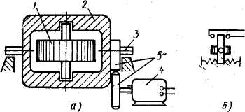
Рис. 25. Гироскопический успокоитель (а) бортовой качки с направляющим гироскопом (б): 1 – ротор; 2 – кожух; 3 – ось кожуха; 4 – серводвигатель; 5 – зубчатая передала
В некоторых случаях для борьбы с качкой применяли динамические гасители, выполненные в виде цистерн, расположенных по бортам частично заполненных жидкостью и соединенных трубопроводом для ее свободного перетекания, либо снабженных специальными насосами для принудительного перекачивания жидкости, управляемыми направляющим гироскопом.
В большинстве современных судов для подавления бортовой качек используют устройства, основанные на применении управляемых или неподвижных крыльев, меняющих угол атаки при крене таким образом, чтобы возникающая подъемная сила при их обтекании водой противодействовала качке. В отличие от гироскопических успокоителей эти устройства осуществляют стабилизации лишь при движении судна.
2.8. Поглотитель колебаний с вязким трением
На рис. 26 показана схема простейшего поглотителя колебаний вязкого типа присоединенного к демпфируемому объекту с одной степенью свободы. Поглотители широко используют для гашения как продольных, так и крутильных колебаний; при этом они пригодны для демпфирования колебаний, изменяющихся по любым законам. При подавлении моногармонических колебаний поглотители колебаний менее эффективны, чем динамические гасители с трением, однако даже в это случае зачастую им отдают предпочтение из-за конструктивной простоты и отсутствия упругого элемента, склонного к усталостным поломкам.
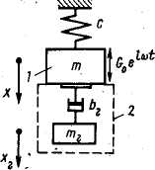

Рис. 26. Схема динамического гашения продольных колебаний
поглотителем с вязким трением 1 – демпфируемый объект; 2 – поглотитель
Рассматриваемая система также может быть описана уравнениями (1) в случай продольных колебаний либо (2) в случае крутильных при условии, что с_{г} = 0.
Отыскивая для данного случая решение системы уравнений (1) в виде (3), полу чаем для демпфируемого объекта
$\frac{\left|a\right|}{δ}={\left\{\frac{ξ^{2}+4β_{0}^{2}}{ξ^{2}{\left(1−ξ^{2}\right)}^{2}+4β_{0}^{2}{\left[1−ξ^{2}\left(1+μ\right)\right]}^{2}}\right\}}^{\frac{1}{2}}$ (36)
где $β_{0}=\frac{b_{г}}{2m_{г}ω_{0}}$.
Уравнение для определения абсцисс неподвижных точек А, В амплитудно-частотных характеристик (см, параграф 5) получим из (25) при ν≡0:
$$ξ^{4}−2ξ^{2}\frac{1}{2+μ}=0$$
Отсюда следует
$ξ^{2}=0;ξ^{2}=\frac{2}{2+μ}$ (37)
При β₀=0 и β₀=∞ мы имеем системы с одной степенью свободы, амплитудно-частотные характеристики которых показаны штриховой линией на рис. 27.
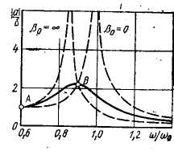
Рис. 27. Амплитудно-частотная характеристика системы с одной степенью свободы,
снабженной оптимально настроенным поглотителем с вязким трением
Наилучшая настройка поглотителя дает максимум амплитуды в точке В. Подставляя второе значение ξ² из (37) в (36), найдем этот максимум:
$$\frac{\left|a\right|}{δ}=1+\frac{2}{μ}$$
Величина β₀ обеспечивающая экстремум характеристики в точке В (сплошная линия), определяется соотношением
$$β_{0}=\sqrt{\frac{1}{2\left(2+μ\right)⋅\left(1+μ\right)}}$$
Амплитуда относительных колебаний демпфируемой системы и поглотителя находится по (33) с учетом того, что $β_{0}={\text{νβ}}_{г}$.
Простейшая конструкция поглотителя колебаний вязкого типа приведена на с. 28 , а. Втулка 1, жестко связанная с кожухом 2, насажена на вал 3, крутильные колебания которого требуется погасить. Внутри кожуха находится маховик 4, способный проскальзывать относительно втулки благодаря вкладышу 5 с малым коэффициентом трения. Малый зазор между кожухом и маховиком заполнен жидкостью с большой вязкостью.
В схеме, изображенной на рис. 28,б, демпфирующий эффект создается при колебаниях жестко насаженной на вал 3 ступицы 1 с лопатками, прокручивающейся относительно маховика 2 с внутренними камерами, охватывающими лопатки с малым зазором и заполненными вязкой жидкостью.
На рис. 28, в ведущий вал 3 вращает полумуфту 1, имеющую торообразную полость с внутренними перегородками 6, и скрепленный с ней кожух 2, свободно прокручивающийся относительно аналогичной второй полумуфты 4, жестко соединенной с ведомым валом 5. Полость между полумуфтами заполнена жидкостью небольшой вязкости. Вследствие разности скоростей ведомого и ведущего вала под действием разности центробежных сил осуществляется круговая циркуляция жидкости в направлении, показанном стрелками.
Возникающие при этом кориолисовы силы осуществляют передачу крутящего момента. При крутильных колебаниях ведущего вала на него действует тормозящий момент, подавляющий колебания.
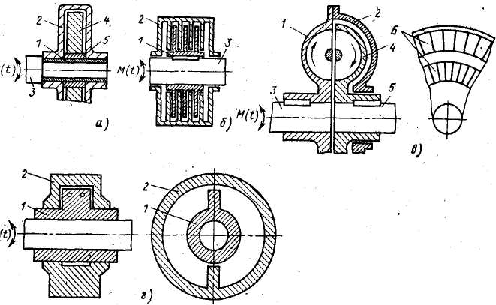

Рис. 28. Поглотители колебаний с вязким трением
В поглотителе на рис. 28,г демпфирующая сила возникает при перетекании масла через малые отверстия при колебаниях диафрагмы 1 относительно заполненного маслом и свободно насаженного кожуха 2.
2.9. Поглотитель колебаний с сухим трением
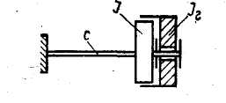
Рис. 29. Схема динамического гашения крутильных колебаний поглотителем с сухим трением
Поглотители колебаний с сухим трением получили широкое распространение благодаря простоте конструкции и обслуживания, а также относительно малым габаритам. Их применяют для гашения как крутильных, так и продольных колебаний. Рассмотрим принцип действия такого поглотителя на примере гашения крутильных колебаний объекта с одной степенью свободы (рис. 29). В этом случае диск с моментом инерции J_{г} присоединяется к объекту с помощью пары сухого трения, создающей при относительных колебаниях момент постоянной величины θ, противодействующий относительному смещению объекта и поглотителя. По аналогии с (2) дифференциальные уравнения системы могут быть записаны в виде
$$\begin{aligned}J\overset{¨}{ϕ}+θ\text{sgn}\left(\overset{˙}{ϕ}−{\overset{˙}{ϕ}}_{г}\right)+сϕ=M_{0}e^{iωt} \\ J{\overset{¨}{ϕ}}_{г}−θ\text{sgn}\left(\overset{˙}{ϕ}−{\overset{˙}{ϕ}}_{г}\right)=0\end{aligned}$$
Отыскивая приближенное периодическое решение методом гармонической линеаризации в виде (17), переходим к системе линеаризованных уравнений
$\begin{aligned}\left.J\overset{¨}{ϕ}+b_{\text{гэ}}\overset{˙}{ϕ}+сϕ=M_{0}e^{iωt} | \right\}\end{aligned}$ (38)
где $b_{\text{гэ}}=\frac{4θ}{\text{πω}\left|ψ_{0}\right|}$ (39)
Подставляя в (38) решения вида (17), с учетом (39) получим
$\begin{aligned}\frac{\left|ϑ\right|}{δ}=\frac{1}{\left|1−ξ_{0}^{2}\right|}\sqrt{1−λ^{2}\left[1−\frac{2\left(1−ξ_{0}^{2}\right)}{{\text{μξ}}_{0}^{2}}\right]} \\ \frac{\left|ψ_{0}\right|}{δ}=\frac{1}{\left|1−ξ_{0}^{2}\right|}\sqrt{1−λ^{2}{\left(1−\frac{2\left(1−ξ_{0}^{2}\right)}{{\text{μξ}}_{0}^{2}}\right)}^{2}}\end{aligned}$ (40)
Здесь $λ=\frac{4θ}{{πM}_{0}};ξ=\frac{ω}{\sqrt{\frac{c}{J}}};μ=\frac{J_{г}}{J};δ=\frac{M_{0}}{c}\text{.}$
Согласно (40) условие отсутствия запирания поглотителя имеет вид
$$\frac{1}{λ}≥\left|1−\frac{1−ξ_{0}^{2}}{{\text{μξ}}_{0}^{2}}\right|$$
С увеличением μ эффективность поглотителя повышается. Вместе, с тем он не устраняет возможности неограниченной раскачки, системы, при ξ₀=1.
На рис. 30 показана конструкция поглотителя с сухим трением. Ступица 1 жестко соединена с валом 2 и вовлекает во вращение через фрикционные диски 3 маховик 4, свободно насаженный на вал. Регулировка величины сил сухого трения обеспечиваются степенью сжатия пружины 5. При колебаниях вала происходит относительное проскальзывание маховика и ступицы, приводящее к рассеянию энергии вследствие трения на фрикционных поверхностях.
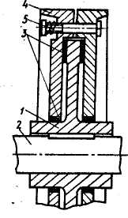
Рис. 30. Поглотитель колебаний с сухим трением
Оптимальный момент сил сухого трения, обеспечивающий максимальное рассеяние энергии за цикл,
$$θ=\frac{\sqrt{2}}{π}J_{г}ω^{2}ϑ_{0}$$
где ϑ₀ – амплитуда угловых колебаний вала при отсутствии демпфера.
Недостатком поглотителей сухого трения являются непостоянство момента трения вследствие износа и загрязнения трущихся поверхностей, а также возможность прекоса и заедания дисков.
На рис. 31 приведены сравнительные характеристики рассмотренных систем динамического гашения с использованием рассеяния энергии, соответствующие оптимальной настройке парциальной частоты упругих колебаний гасителя с трением, настройке этой частоты на резонансную частоту демпфируемой системы, оптимальной настройке поглотителей колебаний с вязким и сухим трением. Динамические гасители с трением оказываются более эффективными, чем поглотители колебаний, однако простота конструкции и надежность последних делают их часто более предпочтительными.
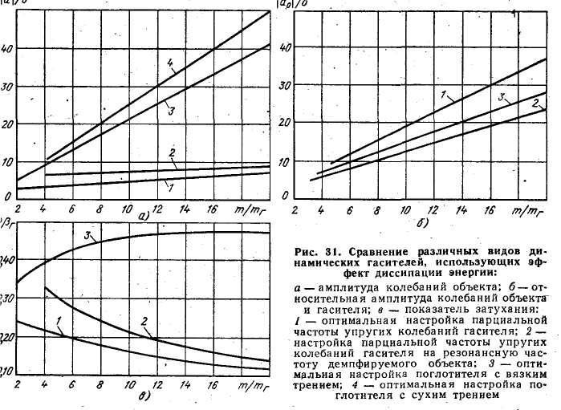

3. Фундаменты

3.1.Общие сведения
Правильная установка станка в цехе является важным этапом его подготовки к эксплуатации. При этом необходимо наметить место установки и выбрать тип фундамента.
Рабочее место станка в основном определяется общей планировкой цеха и принятым принципом расстановки оборудования (потоком по ходу технологического процесса обработки или по типам оборудования). Одновременно стремятся обеспечить наилучшую освещенность рабочего места естественным светом в дневное время, удобство организации рабочего места (тумбочка, места для заготовок и обработанных деталей, обслуживание краном, сообщение с проходом или проездом), а также выдерживают нормативные интервалы между соседними станками и до поддерживающих колонн. При выборе типа фундамента раньше считали, что все без исключения станки всегда необходимо устанавливать на специальный фундамент. Это положение подчеркивалось в каталогах заводов-поставщиков и в руководящих материалах различных проектных организаций.
При решении вопроса о способе установки станка (на индивидуальный фундамент или без него) необходимо учитывать ряд факторов:
- Характер нагрузки в станке (статический или динамический). К станкам со статической нагрузкой условно относят те, у которых скорость поступательно-движущихся частей не превышает 3–8 м/мин, главное движение у них обычно вращательное к станкам с динамической нагрузкой относятся главным образом строгальные, долбежные и др.
- Жесткость станины станка, которая зависит от ее формы и общих габаритов станка. Наиболее жестки станины коробчатого типа. ЭНИМС считает для легких и средних станков станину достаточно жесткой, если отношение ее длины l к высоте h $\frac{l}{h}<2$. Станки с большими габаритами обычно имеют недостаточно жесткие станины, особенно если она состоит из нескольких частей, соединенных по стыкам болтами, штифтами или шпонками
- Точность деталей и режим работы – чем выше требуемая точность обработки или чем тяжелее режим работы, тем выше требования к фундаменту.
- Наконец, нужно учитывать качество грунта под полом цеха, где устанавливается станок, глубину его промерзания в данной местности зимой, наличие по соседству установок, создающих сильные колебания грунта, и т. п.
Все фундаменты под станки можно разбить на две основные группы:
I группа – фундаменты, служащие только основанием для станка;
II группа – фундаменты в полном смысле слова, с которыми станок жестко связывают фундаментными болтами.
Фундамент любого типа позволяет сосредоточенную силу от веса станка распределить на грунт в соответствии с его несущей способностью и содействует быстроте и надежности выверки положения станка.
Назначение фундаментов второй группы, кроме того, состоит в увеличении устойчивости и жесткости станка.
Дополнительную устойчивость станок получает потому, что при присоединении к станине дополнительной массы понижается центр тяжести установки и, кроме того, устойчивость повышается за счет охвата фундамента со всех сторон грунтом
Жесткость возрастает за счет неподвижного замыкания ножек станины или усиления ее основания, так как станок к фундаменту второй группы намертво притягивается фундаментными болтами. За счет увеличения массы уменьшается частота собственных колебаний и увеличивается затухание, что ведет к уменьшению возможных амплитуд колебаний системы. Наконец, опять-таки благоприятным является действие окружающего фундамент грунта, который гасит вибрации данной системы и защищает ее от толчков и колебаний окружающих установок.
Следует сразу оговориться, что если жесткость отдельных узлов станка (суппорт, стол, консоль, бабки) недостаточна, то на таком станке на самом массивном и надежном фундаменте могут возникнуть недопустимо большие вибрации.
Ориентировочно группу фундамента в зависимости от конструктивных признаков станка и его общей характеристики можно назначать по табл. 1. Если станок хотя бы по одному из признаков требует фундамента второй группы, то для него нужно рассчитывать и строить фундамент этой группы.
Таблица 1
№ п/п | Конструктивные и эксплуатационные признаки станка | Общая характеристика станка | Рекомендуемая группа фундамента
1. | Степень точности | Станки обдирочные | I
1. | Степень точности | Станки нормальной точности | I
1. | Степень точности | Станки прецизионные | II
2 | Характер действующего усилия | Станки со статическими основными нагрузками (большинство станков с главным вращательным движением). | I
2 | Характер действующего усилия | Станки с динамическими основными нагрузками (станки с возвратно-поступательным движением: продольно- и поперечно-строгальные, долбежные и зубодолбежные, затыловочные, протяжные и др.) | II
3 | Вес станка | Легкие станки весом до 2 т. | I
3 | Вес станка | Средние станки весом от 2 до 10 т. | I
3 | Вес станка | Тяжелые станки весом свыше 10 т. | II
4 | Тип привода | Станки со встроенными двигателями. | I
4 | Тип привода | Станки с отдельно стоящим электродвигателем или с приводом of трансмиссии. | I
5 | Жесткость | Станки с жесткой станиной | I
5 | Жесткость | Станки с недостаточно жесткой станиной | II
6 | Недостаточная устойчивость (малое основание) | Некоторые конструкции радиально-сверлильных, агрегатных и специальных станков. | II

3.2. Приспособления для установки и выверки станков
При установке, независимо от группы фундамента, станок должен быть точно выверен на горизонтальность или вертикальность. Для облегчения и ускорения установки применяют специальные приспособления, помещаемые между основанием станка и фундаментом.
Плоские металлические подкладки толщиной 0,3–1 мм в настоящее время почти совсем не применяются в силу ряда недостатков:
а) добавление или удаление подкладок связано с необходимостью каждый раз приподнимать станок, что делают или краном или ломиками вручную, что всегда сопровождается опасностью сдвинуть станок с места установки;
б) ступенчатость регулировки и необходимость иметь большой набор разных подкладок, которые легко забиваются, гнутся, теряются;
в) жесткость установки на таких подкладках недостаточна из-за многочисленных стыков и недостаточной гладкости и прямолинейности подкладок.
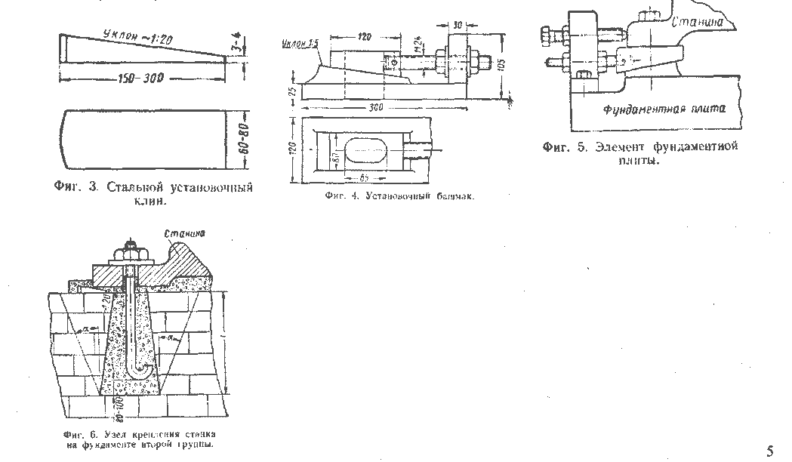
Рис. 3. Стальной установочный клин
Установочные клинья (рис. 3) широко применяются для установки легких и средних станков нормальной и пониженной точности. Клинья располагают по периметру основания с интервалами в 500 – 600 мм. Если станок устанавливается на фундамент второй группы, то клинья следует располагать возможно ближе к фундаментным болтам. При выверке положение станка можно плавно изменять подбиванием клиньев.
Рис. 4. Установочный башмак
Установочные башмаки применяют для монтажа средних и крупных станков. Можно их использовать и для установки прецизионных станков. Башмак состоит из прочного корпуса и клина (рис. 4), который можно перемещать винтом с помощью двух гаек. При этом винт не испытывает изгиба, так как может свободно перемещаться по вертикальной прорези стойки. Продолговатые отверстия в клине и основании башмака позволяют при необходимости свободно пропускать через них фундаментный болт.
По окончании выверки винт теми же двумя гайками неподвижно стопорится. На рисунке указаны примерные размеры башмака сред ней величины. Установочные башмаки ставят с интервалами в 1 – 1,5 м но не менее трех-четырех под станок.
Рис. 5. элемент фундаментной плиты
Фундаментные плиты применяют исключительно для установки крупных и особенно прецизионных станков. Фундаментная плита изготовляется из чугуна достаточно массивной (рис. 5). На плите применительно к устанавливаемому станку через 1–1,5 м встроены башмаки, подобные рассмотренным выше. Плита заделывается в верхнюю часть фундамента при его кладке и связывается с ним или особыми выступающими снизу шпонками, или притягивается специальными заделанными в кладку болтами. Фундаментная плита целиком предохраняет станок от деформаций в случае неравномерной осадки фундамента. Горизонтальность станку во всех случаях легко придать регулировкой башмаков.

К удобным, но малораспространенным средствам выверки станков можно отнести выверку с помощью болтов, расположенных в краях основания станины по всему ее периметру. Станок в этом случае опирается на опорные концы болтов, которые в свою очередь должны опираться на достаточно толстые стальные пластины. По окончании выверки станка болты закрепляются контргайками.
Вторую группу приспособлений для установки станков составляют фундаментные болты. Они должны обеспечивать достаточно жесткое и прочное соединение станины с фундаментом второй группы. Развиваемая болтами сила прижима совместно с весом станка вызывает силы трения между основанием станины и фундаментом, всегда превышающие сдвигающие силы, которые могут возникнуть и действовать на станок. Способствует этому и цементный буртик, образующийся после подливки вокруг подошвы станка. Поэтому фундаментные болты работают только на растяжение. Из опыта установлено, что не следует применять фундаментные болты диаметром меньше 14 мм, так как при затяжке они деформируются («текут»). При креплении легких и средних станков фундаментными болтами диаметром свыше 14 мм их обычно расчетом не проверяют. Диаметры болтов для тяжелых станков рекомендуется рассчитывать.
Рис. 6. Узел крепления станка на фундаменте второй группы
Длину фундаментных болтов определяют из условия равнопрочности болта на растяжение и кладки фундамента на отрыв. Работающий на отрыв участок кладки принимают в виде опрокинутой усеченной пирамиды (рис. 6) с углом 2π при вершине.
В табл. 2 приведены значения минимальной длины заделки фундаментных болтов при различных материалах кладки, полученные на основании расчета.
Таблица 2
Диаметр фундаментного блока, мм | Материал фундамента
Диаметр фундаментного блока, мм | Бетон | Кирпич | Бут
14 | 140 | 160 | 300
16 | 170 | 200 | 350
18 | 190 | 260 | 450
22 | 250 | 280 | 450
24 | 260 | 300 | 550
27 | 280 | 320 | 550
30 | 320 | 360 | 550
36 | 380 | 420 | 750
42 | 460 | 500 | 750
48 | 500 | 600 | 850
Для надежности крепления грани колодцев под болты делают с небольшим уклоном.
На рис. 6 показана правильно выполненная подливка станка цементным раствором.
Конструктивно фундаментные болты различаются главным образом
оформлением хвостовой части (рис. 7).
Существуют конструкции фундаментных болтов, при которых не требуется заливки цементом; такие болты называются анкерными и легко могут демонтироваться.
При кладке фундамента вблизи дна прямого колодца заделывают анкерную плиту (рис. 8), за которую и крепят затем болт. Для этого пропускают прямоугольную головку болта через такое же отверстие плиты с последующим поворотом ее на 90° до упора. После этого болт затягивают обычным способом.
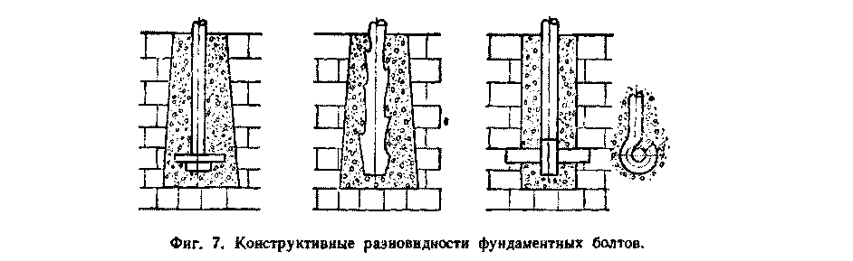
Рис. 7.Конструктивные разновидности фундаментных болтов
При прочих равных условиях длина анкерного болта может быть принята меньше длины фундаментного болта, так как анкерная плита увеличивает поверхность отрываемого участка кладки.
Анкерные болты применяют редко и только для крепления тяжелых станков.
3.3. Установка станков на фундаментах первой группы
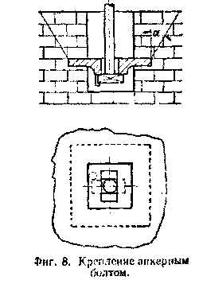
Рис. 8. Крепление анкерным болтом
Как указывалось, такие фундаменты служат лишь основанием для станков. Их роль обычно выполняют цементный пол цеха или бетонное основание, на котором настлана деревянная шашка. Установку станка прямо, на шашку рекомендовать нельзя, так как станок трудно выверить, выверка быстро нарушается, станок стоит неустойчиво, перекашивается и деформируется. Ничем не оправдано длительное нарушение этого положения на ряде заводов, где многие станки ставят непосредственно на торцевую шашку, подбивая их при этом деревянными клиньями. Клинья часто расщепляются и раздавливаются станком. Установка еще быстрее нарушается при попадании на пол эмульсии, что в какой-то мере всегда имеет место в производственных условиях.
При многоэтажных зданиях установку станков производят и на междуэтажных перекрытиях, что, конечно, менее желательно и требует дополнительных расчетов.
К фундаментам первой группы также относятся отдельные жесткие плиты, на которых станок можно быстро выверить и которые уменьшают удельное давление на грунт. Минимальная глубина заложения основания таких плит, достигающих размеров 4х4 м², определяется глубиной растительного слоя почвы. Относительно небольшой вес позволяет изготовлять их передвижными. При всех перемещениях станка, возникающих при перепланировке цеха, вместе с ним передвигают и плиту. Работы от этого значительно ускоряются и удешевляются.
При проектировании всех фундаментов для станков, аналогично практике строительного проектирования вообще, сначала из конструктивных соображений намечают приемлемые размеры фундамента, а затем производят их проверочный расчет. Расчет фундаментной плиты складывается из нескольких этапов.
Первый этап. Намечают контур и размеры плиты в плане, исходя из формы и размеров подошвы станка. При этом контур максимально упрощают. Кроме того, плиту надо проектировать так, чтобы вес станка с плитой по возможности распределялся на грунт равномерно, т. е. чтобы равнодействующая сил тяжести была приложена центрально.
Указанные положения первого этапа справедливы не только для жестких плит (фундаменты первой группы), но и для фундаментов второй группы.
Второй этап. Рассчитывают высоту (толщину) плиты при этом условно исходят из следующих двух соображений:
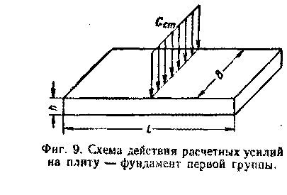
Рис. 9. Схема действия расчетных усилий на плиту – фундамент первой группы
- фундаментную плиту рассматривают как жесткую балку; конечной длины на упругом основании;
- нагрузку на плиту принимают приложенной по середине ее длины (рис. 9).
Такое положение может создаться при опускании станка краном и кратковременной постановке его ребром на плиту.
Напряжение изгиба в среднем поперечном сечении плиты при условии отсутствия трещин
$σ_{\text{изг}}=\frac{M}{W}≤R_{z}$, т/м²
где М=0,15qBL – изгибающий момент, тм;
$W=\frac{{\text{Bh}}^{2}}{6}$ – момент сопротивления площади поперечного сечения, м³;
$q=\frac{G_{\text{ст}}}{B}$ – нагрузка на единицу ширины плиты в т/м;
G_{ст} – вес станка, т;
L, B, h – соответственно длина, ширина и высота плиты, м;
R_{z} – допустимое напряжение изгиба для материала плиты в т/м².
После подстановки окончательно получаем
$σ_{\text{изг}}=\frac{G}{F_{ф}}≤R_{d}$, кг/см²
Отсюда определяют значение h.
Принимая R_{z}=24 т/м² для кирпичной кладки R_{z}=18 т/м² для бутовой кладки и учитывая некоторые производственные и конструктивные соображения, рекомендуется толщину плит принимать не меньше указанной в табл. 3.
Таблица 3
Наименование материала фундамента | h, см
Бетон и железобетон | 15
Бутон–бетон | 60
Армированная кирпичная кладка | 38
Кирпичная кладка | 45
Бутовая кладка | 65

Третий этап. Производят проверочный расчет удельного давления на грунт
$σ_{z}=\frac{G}{F_{ф}}≤R_{d}$, кг/см²
где G – суммарный вес станка, плиты-фундамента и наиболее тяжелого обрабатываемого изделия, кГс;
F_{Ф} – площадь соприкосновения фундамента с грунтом, см²;
R_{d} – допускаемое давление на грунт, кг/см²;
Значение R_{d} для некоторых грунтов даны в табл. 4. При нецентральном приложении нагрузки на фундамент давление на грунт местами оказывается намного больше среднего расчетного, в результате чего возможны осадка грунта, перекосы фундамента, появление в нем трещин, деформация станка и т.п.
Таблица 4
Вид грунта | Грунты сухие или естественной влажности |  | Грунты очень влажные и мокрые |  | Мощность слоя ниже фундамента, м
Вид грунта | Угол естественного откоса ϕ₀ | R_{d}, кг/см² | Угол естественного откоса ϕ₀ | R_{d}, кг/см² | Мощность слоя ниже фундамента, м
Растительная земля, чернозем | 40 | 1,0 | 33 | 0,5 | –
Глинистый грунт, суглинок средней плотности | 40 | 2,5 | 30 | 2,0 | 2
Плотно слежавшаяся глина и суглинок | 45 | 3,0 | 30 | 2,8 | 2
Песок среднекрупный разрыхленный | 37 | 2,0 | 33 | 1,5 | 1
Песок среднекрупный плотно 5,0слежавшийся | 45 | 2,5 | 33 | 2,0 | 1
Галька среднекрупная плотнослежавшаяся | 40 | 5,0 | 35 | 4,0 | 4
Песчаники, известняки средней твердости | – | 12–13 | – | 12–13 | 3–4
Примечание. Углом естественного откоса называется угол, образуемый с горизонтальной линией свободной боковой поверхностью насыпи из земли или других сыпучих материалов в состоянии равновесия.
Если избежать нецентральности приложения нагрузки почему–либо нельзя, то, зная ориентировочно величину смещения, нужно определить наибольшее удельное давление, могущее возникнуть под фундаментом. Расчет производят по формулам сопротивления материалов для крайних точек А Б опоры А Б
$$σ_{A}=\frac{G}{\text{BL}}\left(1+\frac{6e}{L}\right);{}_{}^{}σ_{Б}=\frac{G}{\text{BL}}\left(1−\frac{6e}{L}\right)$$
где е – величина смещения точки приложения силы от центра фундаментной плиты; остальные обозначения одинаковы с предыдущими.
Наибольшее из найденных значений должно быть меньше допустимого удельного давления.
На рис. 10,а,б,в даны эпюры распределения давлений под опорой для нескольких характерных случаев эксцентричного приложения нагрузки.
Практически при любых вынужденных условиях установки станков эксцентричность не должна выходить из пределов:
$$0≤e≤\frac{L}{6}$$
Четвертый этап. Производят проверку фундамента на смятие под установочными элементами (клиньями, башмаками) по формуле
$σ_{\text{см}}=\frac{Q}{F}≤R_{\text{доп}}$, кг/см²
где $Q=\frac{G_{\text{ст}}^{'}}{n}$ – статически действующая нагрузка на одну подкладку, кг;
$G_{\text{ст}}^{'}$ – вес станка с наиболее тяжелой деталью, а для станков с динамической нагрузкой – с учетом последней, кг;
n – число подкладок по периметру основания станка;
F – площадь основания подкладки, см²;
R_{аоп} – допустимое напряжение на смятие, которое для всех фундаментов можно принимать равным 8–10 кг/см².
Если вес станка распределяется на подкладки неравномерно, то проверяют наиболее нагруженную подкладку. Например, у токарных станков приблизительно 70% веса приходится на переднюю стойку и около 30% на заднюю. В месте наибольшей нагрузки следует или чаще ставить подкладки, или применять подкладки с большей площадью основания. При расчете динамические нагрузки условно можно привести к эквивалентным статическим нагрузкам:
- при возвратно-поступательном движении эквивалентную статическую нагрузку следует принимать равной пятикратному значению силы инерции и полагать ее приложенной в сторону действия фактической силы инерции;
- при вращательном движении, когда динамическая нагрузка вызывается центробежными силами неуравновешенных вращающихся масс, эквивалентную статическую нагрузку следует принимать равной 20-кратному весу обрабатываемой детали и полагать ее приложенной дополнительно к весу детали
При установке станков на фундаментах первой группы роль собственно фундамента фактически выполняет станина. Она воспринимает все нагрузки и обеспечивает нормальную работу станка. Когда станина полностью обеспечить этого не может, прибегают к частичному закреплению станка на фундаменте первой группы путем подливки цементного раствора. Никакого иного дополнительного крепления при этом не производят. Особенно широко крепление одной подливкой применяют для станков, установленных на междуэтажных перекрытиях.
Подливка цементного раствора позволяет распределить вес станка на большую площадь, зафиксировать положение, приданное ему установочными элементами при выверке, и предохраняет станок от боковых сдвигов. Для осуществления подливки вокруг опорной части станка делают деревянную опалубку. Пространство, образованное опалубкой, заполняют цементным раствором с расчетом подлить его под всю подошву станка и образовать вокруг основания станины бурт высотой 10—20 мм. Производят подливку цементным раствором 1 : 3 (соотношение по весу цемента и песка).

3.4. Установка станков на фундаментах второй группы
Нередко станки крепят фундаментными болтами к общим основаниям, т.е. к бетонированному полу, или междуэтажному перекрытию; под болты при этом пробивают колодцы. Станок ставят на швеллеры №10 или 12, так как на них его быстрее и удобнее можно вывереть, подливке под станок лучше затекает цемент, и станок после монтажа оказывается наравне или даже несколько выше уровня деревянного покрытия пола.
Если под деревянным настилом цеха нет бетонного основания, то под линию станков иногда применяют фундаменты в виде бетонных лент или полос шириной 1,2–3 м и толщиной 20–40 см и более. Для них в грунте выбирается канава глубиной 15–30 см.
Еще шире применяют следующий прием. Сняв настил, на месте установки станка несколько зачищают грунт. Затем прямо на него соответственно форме основания станка кладут несколько отрезков Швеллеров или двутавровых балок одинакового номера. Если швеллер ставят не на полку, а кладут плашмя, то под него на грунт предварительно помещают стальные пластины. Станок выверяют на швеллерах с помощью клиньев. В отверстия станины закладывают небольшие фундаментные болты, а вокруг из досок делают опалубку достаточной высоты. При этом края опалубки должны отстоять от краев станины не менее как на 10–15 см. Затем станок подливают цементным раствором, а после схватывания цемента через несколько дней окончательно затягивают фундаментные болты. Деревянное покрытие пола восстанавливают вплотную до созданного основания, на котором иногда оставляют опалубку.
Однако наиболее типичными фундаментами второй группы являются фундаменты в виде отдельных массивов под тот или иной станок. Их расчет, аналогично расчету фундаментов первой группы, складывается из ряда этапов.
Первый этап. Намечают контур и размеры фундамента в плане так же, как это было указано при расчете фундаментов первой группы. При этом расстояние от края основания станины до края фундамента должно быть не менее 10 см.
Второй этап. Задаются весом фундамента. Для станков со статической нагрузкой обычно он равен 0,6–1,5 веса станка, ориентировочно лучше принимать его в пределах (0,8 – l,0)G_{ст}.
Для станков с преобладающей динамической нагрузкой вес фундамента принимают больше, порядка (2–3)G_{cт}.
Третий этап. Вычисляют высоту фундамента Н_{Ф}, зная его вес С_{Ф}, вид в плане площадью F_{Ф}> и удельный вес материала γ_{Ф}:
$$H_{Ф}=\frac{G_{Ф}}{F_{Ф}γ_{Ф}}$$
Далее проверяют полученную величину Н_{Ф} по другим факторам, влияющим на высоту фундамента, и если она не удовлетворяет им, то корректируют ее в сторону увеличения, – при этом нужно пересчитать и вес фундамента.
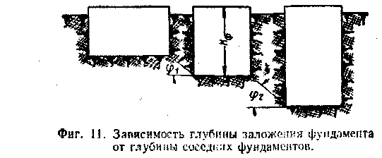
Рис. 11. Зависимость глубины заложения фундамента от глубины соседних фундаментов.
1. Глубина заложения соседних фундаментов должна быть такой, чтобы угол 9 между вышележащими или нижележащими основаниями (рис. 11) не превышал угла естественного откоса. При таком положении исключается непосредственное влияние фундаментов друг на друга за счет оседания грунта.
2. В неотапливаемых помещениях фундамент должен залегать на глубину не менее 0,7 глубины промерзания почвы в данной местности, а в отапливаемых не менее как на половину глубины промерзания. Ориентировочно глубину промерзания можно принимать по табл. 5.
Таблица 5
Характерные пункты местности | Глубина промерзания почвы, м
Архангельск, Ижевск, Комсомольск, Челябинск, Омск, Барнаул, Новосибирск, Екатеринбург, Магнитогорск, Куйбышев | 1,6
Саратов, Волгоград, Караганда, Петрозаводск | 1,4
Москва, Санкт–Петербург, Нижний Новгород | 1,2
Киев, Харьков, талин, Алма–Ата | 1,0
Днепропетровск, Львов, Минск | 0,8
Одесса | 0,5
3. Высота фундамента должна быть достаточна для оставления в нем колодцев под фундаментные болты. Минимальная глубина заделки болтов в фундаменте в зависимости от диаметра и материала фундамента принимается по табл. 2.
4. Высота фундамента должна быть достаточной, чтобы не вызывать выпирания грунта по бокам; она должна удовлетворять формуле проф. Белзецкого:
$$H_{Ф}≥\frac{σ_{z}}{γ}{\text{tg}}^{4}\left({\text{45}}^{°}−\frac{ϕ}{2}\right)−b\frac{1−{\text{tg}}^{4}\left({\text{45}}^{°}−\frac{ϕ}{2}\right)}{2\text{tg}\left({\text{45}}^{°}−\frac{ϕ}{2}\right)}$$
где σ_{z} – удельное давление на грунт т/м², получающиеся под основанием при выбранных размерах фундамента;
γ – объемный вес грунта, т/м³;
ϕ – угол естественного откоса в градуса;
b – ширина фундамента, м.
Четвертый этап. Производят проверку давления фундамента на грунт точно так же, как это указывалось для жестких плит – фундаментов первой группы.
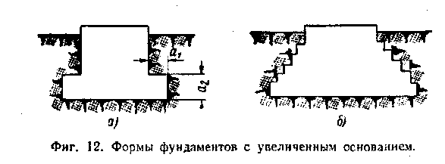
Рис. 12. Формы фундаментов с увеличенным основание
Если удельное давление окажется недопустимо большим, следует увеличить площадь основания фундамента, не меняя верхнего основания (рис. 12, а). Расширяющие уступы оказываются достаточно прочными, когда для их размеров выдержано соотношение:
$$\frac{a_{2}}{a_{1}}≈1,5÷1,7$$
Если при увеличении площади основания желательно увеличить и вес фундамента, то ему придают форму трапеции (рис. 12, б).
Пятый этап. Производят проверку фундамента на смятие материала под установочными элементами (аналогично указаниям четвертого этапа расчета жестких плит). Фактически проверка нужна только на период установки, так как на фундаментах второй группы станки после установки всегда подливают цементным раствором.
Динамический расчет фундамента делают лишь в случае опасности появления резонанса, т. е. совпадения возмущающей частоты станка (например, одно из чисел оборотов) с частотой собственных колебаний фундамента. Последняя должна быть на 50% ниже или на 30% выше возмущающей частоты. При необходимости динамический расчет включается заключительной частью в третий этап расчета.
До сих пор нет специально разработанных методов расчета фундаментов металлорежущих станков на резонанс, поэтому их рассчитывают аналогично фундаментам под другие машины. Например, фундаменты под токарные, фрезерные, расточные, шлифовальные и другие станки рассчитывают аналогично фундаментам под турбо генераторы, под долбёжные станки - как под лесопильные рамы, а под строгальные как для горизонтальных поршневых машин. При необходимости такие расчёты можно найти в литературе.
При значительных изменениях температуры в цехах станины крупных станков, установленных на фундаментах второй группы, могут получать заметные тепловые деформации. Поэтому в периоды, наиболее резких колебаний температуры станинам следует дать возможность свободно деформироваться; для этого производится кратковременное ослабление фундаментных болтов с последующей их затяжкой при контроле положения станка по приборам. Опасность деформации станка исключается, если в местах установки обеспечена круглогодично относительно постоянная температура (в пределах 14–28°). Для этих целей в зимнее время все въезды должны быть оборудованы воздушными тепловыми завесами, входы – многокамерными тамбурами, а летом – помещения следует эффективно вентилировать и снаружи окрашивать в светлые тона.

3.5. Основные сведения о кладке фундаментов и монтаже станков
Материалом для особо ответственных фундаментов и жестких передвижных плит (последние бывают весом до 5 т) служит железобетон или бетон марки 110. Соотношение между объемом цемента и наполнителя (щебня) колеблется в пределах от 1:5,5 до 1:7,5.
Обычные стационарные фундаменты выкладываются из обожженного кирпича или бута. Под отдельно стоящие около станка крупные электродвигатели (свыше 20 кВт) и вспомогательные механизмы (опоры для поддержки прутков у револьверных станков и автоматов, установки мотор-генератора постоянного тока и т.п.) выполняются отдельные фундаменты, которые не должны быть связаны с основным фундаментом станка.
Фундаменты в виде отдельных массивов или лент не должны соприкасаться с полом цеха или другими элементами его конструкций. Получающиеся боковые щели засыпают шлаком или песком.
При скалистом или слабом, или неоднородном (насыпной от строительства) грунтах в яме под фундамент сначала делается подушка из песка, шлака или гравия. При ее изготовлении выбранный материал насыпают слоями по 10–15 см, каждый раз поливая его водой с последующей трамбовкой или уплотнением вибратором.
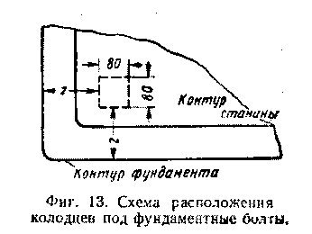
Рис. 13. Схема расположения колодцев под фундаментные болты
Колодцы под фундаментные болты наиболее часто имеют сечение примерно 80х80мм (рис. 13) и располагаются в соответствии с отверстиями в станине станка. При этом толщина стенок колодца z везде должна быть не менее 150 мм при бетонных фундаментах и не менее 250 мм при кирпичных.
Для образования колодцев при кладке в фундамент закладывают нужной формы и размеров деревянные пробки, которые надо извлекать спустя 2–3 часа после бетонирования.
Монтаж станка на фундаменте можно начинать через 3–5 суток после окончания кладки.
При монтаже в отверстия станины приподнятого станка вставляют фундаментные болты, на каждый навинчивают полностью гайку, после чего станок начинают опускать на фундамент, направив болты в колодцы. Когда станок еще не совсем дошел до фундамента, под его подошву подкладывают клинья или башмаки. Постановка клиньев около фундаментных болтов обязательна.
Затем станок окончательно опускают и производят выверку на горизонтальность или вертикальность. Обычная точность установки нормальных станков в горизонтальной плоскости от 0,04 до 0,02 мм на 1000 мм длины. Выверенный станок далее подливают цементным раствором, заливая одновременно и колодцы с фундаментными болтами. Клинья при этом заливают целиком, а у башмаков заливают только основание. Необходимо, чтобы поверхность фундамента под подливку была насечена. Выдержка после подливки тоже 3–5 суток.
По окончании «схватывания» цемента станок окончательно закрепляют, равномерно затягивая гайки фундаментных болтов. Чтобы избежать при этом перекосов, положение станка следует одновременно контролировать в продольном и поперечном направлениях по уровням.
Когда станки монтируются на легко деформируемом основании или на подвижных устройствах (автомобили, железнодорожные платформы, палубы судов), их следует устанавливать только на трех опорных точках. При таком способе крепления оборудованию придается Достаточно устойчивое положение и вместе с тем при короблении основания (пола) исключается возможность его значительных деформаций, которые обязательно имели бы место в указанных случаях при других способах крепления.

3.6. Антивибрационный монтаж
Прецизионные станки должны быть защищены от вибрации соседних установок. С другой стороны при монтаже многих быстроходных станков необходимо принимать меры к гашению их собственных вибраций, возникающих при работе, и предотвратить их распространение к соседним установкам.
В указанных случаях, при установке станков на ряду с обычными мерами борьбы с вибрациями, применяют так называемые антивибрационный монтаж. Он сводиться в большинстве случаев к применению упругих вибропрокладок с высокой поглощательной способностью, укладываемых под подошву фундамента или по бокам его. Реже применяют пружинящие элементы, которые помещают между станками и фундаментом.
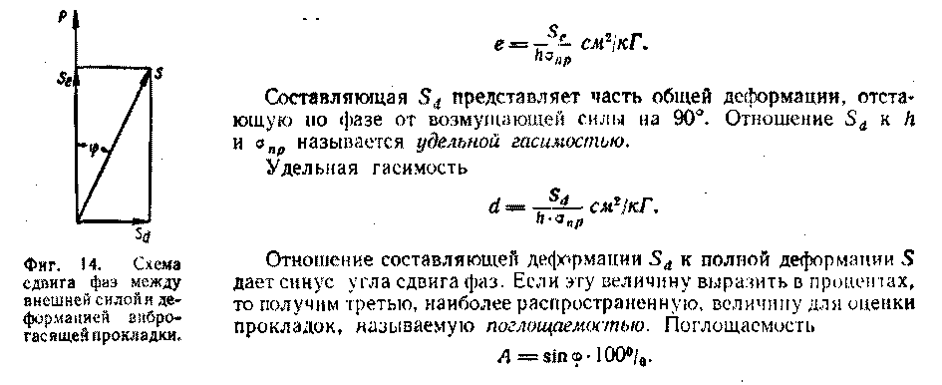
Рис. 14. Схема сдвига фаз между внешней силой и деформацией виброгасящей прокладки
Прокладки изготовляют из упругих металлов. Эти металлы обладают свойством «вязкого» гистерезиса, т.е. в них упругая деформация отстаёт по времени относительно возмущающей силы, и между ними получается сдвиг по фазе (рис. 14). Составляющая S предоставляет ту часть общей деформации, которая совпадает по фазе с возмущающей силой. Отношение этой составляющей к толщине прокладки h и её напряжению называется удельной пружинностью. Удельная пружинность
$e=\frac{S_{e}}{h⋅σ_{\text{пр}}}$, см²/кг
Составляющая S_{d} представляет собой часть общей деформации, отстающую по фазе от возмущающей силы на 90°. Отношение S_{d} к h и $σ_{\text{пр}}$ называется удельной гасимостью.
Удельная гасимость
$e=\frac{S_{d}}{h⋅σ_{\text{пр}}}$, см²/кг
Отношение составляющей деформации S_{d} к полной деформации S дает синус угла сдвига фаз. Если эту величину выразить в процентах, то получим третью, наиболее распространенную, величину для оценки прокладок, называемую поглощаемостью. Поглощаемость
$$A=\text{sin}ϕ⋅\text{100}\text{\%}$$
Гашение вибраций (уменьшение амплитуды колебаний) при применении прокладок происходит в результате потери части энергии колебаний на вязкую деформацию материала прокладки и на преодоление потенциальной энергии, накапливаемой прокладкой при каждом ходе из-за отставания деформации.
Существующие прокладки в зависимости от допускаемых в них напряжений делятся на три группы:
- Слабые прокладки (σ_{пр}<1 кГ/см²). Примерами могут служить плиты из прессованной пробковой крошки. Они изготовляются толщиной до 10 мм и для прочности оклеиваются с обеих сторон асфальтовой бумагой. Поглощаемость А=10–13%. Больше применяются для изоляции фундаментов с боков. Широко применяют ребристые резиновые плиты (рис. 15); они слабее пробковых, имеют поглощаемость А=36%; их кладут между тонкими металлическими листами, что позволяет равномернее распределять нагрузку.
- Средние прокладки (σ_{пр}=1–3 кг/см²). К ним относятся натуральная кусковая пробка (А=8%), гладкие резиновые листы с оклейкой пробкой по сторонам (А=20%) и др.
- Мощные прокладки (σ_{р} >3 кг/см²), к ним относятся:
а) плиты из брусков натуральной пробки, стянутых стальной рамой; при укладке плиты защищаются сверху и снизу асфальтовой бумагой;
б) плиты «антивибрит», состоящие из ряда слоев мешочной, джутовой, льняной или пеньковой ткани, пропитанной битумом (А=14%);
в) пропитанный парафином жесткий шерстяной войлок.
При монтаже некоторых станков (шлифовальных, точных токарно-винторезных, балансировочных и т. п.) на фундаментах первой группы, когда роль собственно фундамента выполняет станина, ряд заводов практикует в качестве антивибрационного мероприятия установку станков на листах гладкой резины. Резина мало сжимаема, ее сжатие или растяжение происходит преимущественно за счет боковых деформаций, поэтому в качестве прокладок следует применять ребристые или дырчатые листы, а гладкую резину употреблять только в виде лент шириной не более двух-трех кратной толщины листа. Антивибрационный монтаж второго типа, когда станок притягивается фундаментными болтами к опорным пружинам или резиновым цилиндрам, применяется редко и только для небольших станков.
Подбор упругих элементов требует много времени; при недостаточно тщательном подборе или при изменении режима работы станка упругие элементы могут вызвать даже усиление вибраций.
В подходящих случаях, когда агрегат работает с мало изменяющимся режимом, упругие прокладки и пружинные амортизаторы для вибро- и звукоизоляции следует предварительно рассчитывать.
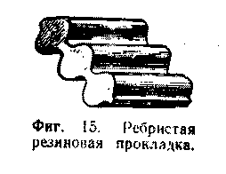
Рис. 15. Ребристая резиновая прокладка
Литература

1. Вибрация в технике Т.6 Фролов, 1986
2. Болдин МРС, 1957

